**UNIVERSITATEA DIN BUCUREȘTI**



**FACULTATEA**

**DE**

**MATEMATICĂ ȘI INFORMATICĂ**

**SPECIALIZAREA INFORMATICĂ**

**Lucrare de licență**

**DRUMURI DE LUNGIME MINIMĂ PE SUPRAFEȚE TRIANGULATE**

**Absolvent**

**Duncea Vlad-Alexandru**

**Coordonator științific**

**Conf. Dr.** **Stupariu Mihai-Sorin**

**București, iunie 2021**

**Rezumat**

În această lucrare am prezentat și comparat cinci algoritmi de aproximare sau calcul exact al distanței geodezice pe o suprafață triangulată folosind o abordare vizuală. Am folosit observațiile făcute asupra propagărilor algoritmilor pentru a deduce cazurile în care excelează fiecare algoritm în practică. Pentru a valida aceste observații am comparat performanțele algoritmilor pe două suprafețe 3D cu diferite complexități. Pentru a prezenta modul de funcționare și caracteristicile algoritmilor într-o manieră interactivă amdezvoltat o aplicație în Unity folosind C#.

**Summary**

In this paper we presented and compared five algorithms for approximating or computing the exact geodesic distance on a triangulated surface using a visual approach. To deduce the cases in which each algorithm excels in practice we used the observations made on the propagation of the algorithms. We compared the performance of the algorithms on two 3D surfaces with different complexities to validate my observations. We developed an application in Unity using C# to present in an interactive manner how the algorithms work and their characteristics.

**Cuprins**

Introducere 5

I. Tehnologii utilizate 7

1. Blender 7

2. Unity 8

II. Algoritmi bazați pe grafuri 9

1. Notații și definiții 10

2. Dijkstra 10

3. Dijkstra Bidirecțional 12

4. Algoritmul A* 14

5. Rafinare iterativă 16

III. Algoritm pe fețe 18

1. Prezentare generală 18

2. Funcții ajutătoare 19

3. Descrierea algoritmului 21

IV. Rezultate 24

1. Algoritmi bazați pe grafuri 24

2. Algoritmul pe fețe 29

V. Implementarea aplicației 30

1. Detalii generale 30

2. Interacțiunea cu aplicația 31

3. Date de intrare 32

VI. Concluzii 34

Bibliografie 35

Anexe 37

# Introducere

Cel mai scurt drum pe o suprafață triangulată este o problemă din domeniul geometriei computaționale cu strânse legături în domenii precum: teoria grafurilor, geometria discretă și robotică. În această lucrare voi prezenta diferite abordări de rezolvare a acestei probleme și le voi compara atât intuitiv și vizual, cât și din punctul de vedere al performanțelor. Problema calculării distanței minime între două puncte pe o suprafață triangulată este trivială dacă știm cel mai scurt drum. În lucrare voi considera drumurile și distanțele pe suprafețe discrete, triangulate, în spațiul tridimensional. Cel mai scurt drum dintre două puncte pe o suprafață se numește drum geodezic, iar cea mai scurtă distanță, distanță geodezică.

După cum putem vedea în (Bose, et al., 2011) problema găsirii celui mai scurt drum pe o suprafață are multe aplicații în practică, precum: proiectarea circuitelor, sisteme informatice geografice, tratamente radiologice în medicină sau grafica pe calculator. Exemple de utilizări practice sunt: analiza curgerii apei, controlarea unui braț robotic pentru a ocoli diverse obstacole în spațiul de lucru sau studiul și optimizarea traficului. O altă problemă interesantă este găsirea unui drum care să respecte anumite condiții precum: Putem găsi un drum între două puncte care să rămână sub o anumită altitudine? sau: Dacă avem două puncte, cum găsim drumul care minimizează schimbările de altitudine? (de Berg & van Kreveld, 1997). În lucrare am prezentat două tipuri de abordări pentru a găsi drumul și distanța geodezică: Algoritmi bazați pe teoria grafurilor și Algoritmi bazați pe desfășurarea suprafeței într-un plan 2D.

Am decis să studiez mai mult despre problema drumurilor geodezice datorită interesului descoperit în timpul cursului de Geometrie Computațională și a multitudinii de domenii în care tema poate fi aplicată. După parcurgerea cursului opțional de Concepte Geometrice în Grafica pe Calculator, am ales o abordare interactivă a temei și am decis să creez o aplicație grafică. Contribuția mea este implementarea unei aplicații în Unity care prezintă vizual și intuitiv caracteristicile algoritmilor. De asemenea, am evaluat comparativ performanțele algoritmilor și am prezentat pe scurt cazurile în care excelează fiecare.

În primul capitol se va discuta despre tehnologiile și aplicațiile utilizate în dezvoltarea lucrării de licență, vor fi prezentate pe scurt și va fi explicat motivul alegerii acestora.

În al doilea capitol vor fi prezentate patru algoritmi cu bază în teoria grafurilor cu ajutorul cărora putem să aproximăm distanța geodezică pe o suprafață. Algoritmii sunt Dijkstra, Dijkstra Bidirecțional, A* și Rafinarea Iterativă. Am prezentat acești algoritmi în ordinea complexității implementării lor, de la ușor la greu, după rezultatele produse și după performanțe.

În al treilea capitol va fi descris un algoritm pentru desfășurarea în plan al unui poliedru convex și cum se poate utiliza desfășurarea rezultată pentru a calcula distanța geodezică.

În al patrulea capitol se vor prezenta rezultatele obținute folosind algoritmii implementați în diverse configurații. Vom compara timpii de rulare, nodurile și muchiile procesate și distanțele obținute.

În al cincilea capitol vor fi prezentate informații despre implementarea aplicației și modalitatea de utilizare a acesteia. Se va explica modul de funcționare al interfeței, tastelor utilizate pentru control și tipurilor de fișiere acceptate. De asemenea, va fi oferit exemplu de fișier *.obj* pentru producerea unei rampe triangulate.

În ultimul capitol vom expune rezultatul lucrării și vom prezenta câteva probleme care pot fi rezolvate pentru a dezvolta mai departe aplicația.

# Tehnologii utilizate

## Blender

Blender este o aplicație gratuită, cu sursă deschisă, de creare a obiectelor 3D. Conține unelte pentru toate etapele de dezvoltare a produselor 3D: modelare, animație, simulare, redare și compoziție. În ultimele versiuni au fost adăugate și funcționalități de editare a videoclipurilor și creare a jocurilor (Blender Foundation, 2021).

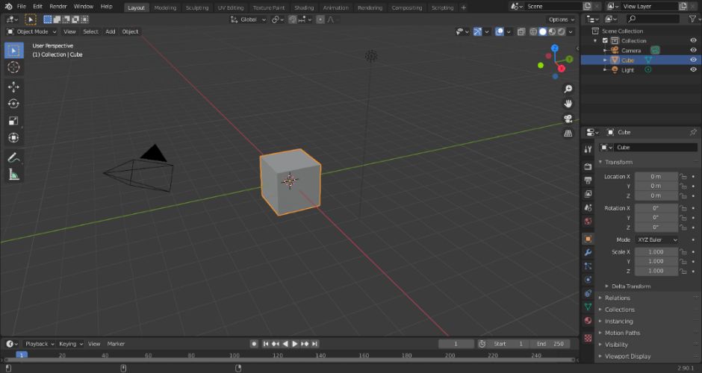

Figură I.1 Interfață Blender

Am utilizat aplicația Blender pentru a construi sau modifica obiectele 3D pe care le-am exportat în formatul *.obj* (Murray & Van Ryper, 1996) pentru a le folosi în aplicația proprie. Asupra obiectelor 3D de bază am aplicat diverse modificări precum decimarea, pentru a varia numărul de puncte și muchii ale diferitelor obiecte/suprafețe, triangularea, pentru a pregăti obiectele pentru utilizarea în aplicația proprie și diferite translatări și scalări pentru a ușura vizualizarea și pentru a fi mai intuitiv prezentate.

Un exemplu concret de utilizare este fișierul din aplicație denumit *MunteDoi6k.obj*. Obiectul 3D inițial avea 66 de mii de puncte și 200 de mii de muchii. Asupra acestuia a fost aplicat modificatorul *Decimate* din Blender cu rația 0.1. Acest modificator va păstra $10\%$ din punctele inițiale și le va alege astfel încât să păstreze cât mai mult din detaliile obiectului inițial. După, a fost aplicat *Triangulate Faces* pentru a triangula suprafața și a fost exportat obiectul ca fișier *.obj*. Prin acest procedeu au fost generate mai multe obiecte pentru a testa algoritmii pe diferite grade de complexitate dimensională. În Figură I.2 putem vizualiza aplicarea acestor pași folosind două rații diferite în modificatorul *Decimate* pentru a produce un număr diferit de noduri.

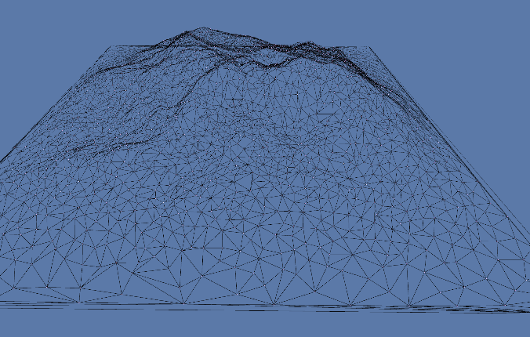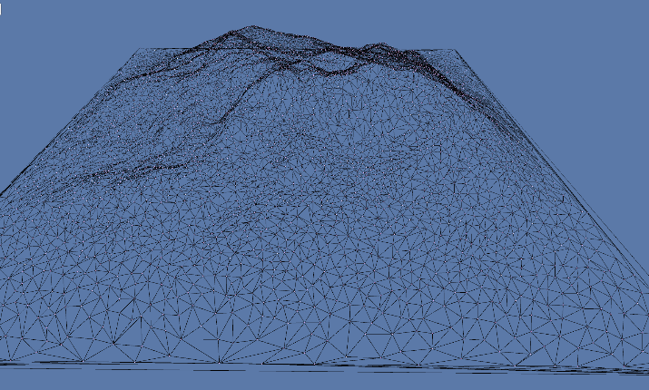

Figură I.2 Comparație între aceeași suprafață cu 3 mii de puncte (stânga), respectiv 6 mii (dreapta).

## Unity

Unity este o platformă pentru dezvoltarea proiectelor 3D și 2D cu redare în timp real precum jocuri, filme, animații sau chiar augmentarea realității (Unity Technologies, 2021). Aplicația prezentată în licență a fost dezvoltată în Unity folosind limbajul de programare C#. Această platformă a fost aleasă pentru că oferă o multitudine de librării pentru dezvoltarea aplicațiilor grafice, putând astfel să ne axăm pe dezvoltarea algoritmilor. De asemenea, testarea codului este facilitată de integrarea cu Visual Studio, iar modificarea diferiților parametrii poate fi făcută în timpul rulării programului. Un alt beneficiu este utilizarea gratuită chiar și pentru aplicații comerciale, cât timp nu se depășesc încasări de 100.000 USD, deci utilizarea în scopuri academice este gratuită.

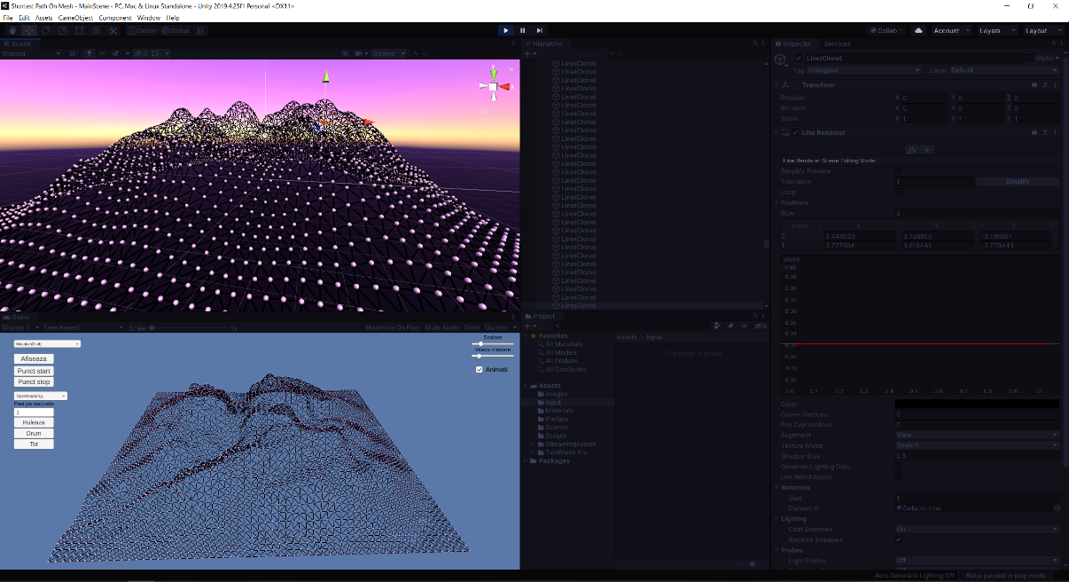

Figură I.3 Interfața aplicației Unity în timpul rulării.

De asemenea, datorită optimizărilor oferite de Unity, se pot afișa cu ușurință mii de noduri și muchiile dintre ele, element critic în prezentările și animațiile aplicației.

# Algoritmi bazați pe grafuri

În acest capitol vom prezenta aplicarea algoritmilor din teoria grafurilor pentru rezolvarea problemei celui mai scurt drum. Vom prezenta patru algoritmi în ordinea complexității implementării acestora.

O suprafață triangulată poate fi transformată cu ușurință într-un graf direcțional prin transformarea punctelor și a laturilor de pe suprafață în nodurile, respectiv muchiile grafului. Costul parcurgerii unei muchii va fi distanța Euclidiană dintre coordonatele punctelor pe care le unește. Pe acest graf vom aplica diverși algoritmi bine studiați din teoria grafurilor pentru a obține o aproximare a distanței geodezice.

Acești algoritmi calculează cel mai scurt drum mergând doar pe muchiile suprafeței. Din acest motiv triangularea inițială poate avea un impact negativ asupra rezultatului obținut. În cazuri triviale, precum o suprafață plană triangulată convenabil, putem obține chiar distanța și drumul geodezic. Pe cazul general, însă, vom obține doar o aproximare a acestora. În cazul algoritmilor care folosesc rafinarea iterativă, impactul unei triangulări nefavorabile poate fi minimizat prin introducerea de puncte și muchii noi, așa cum se poate observa în Figură II.1.

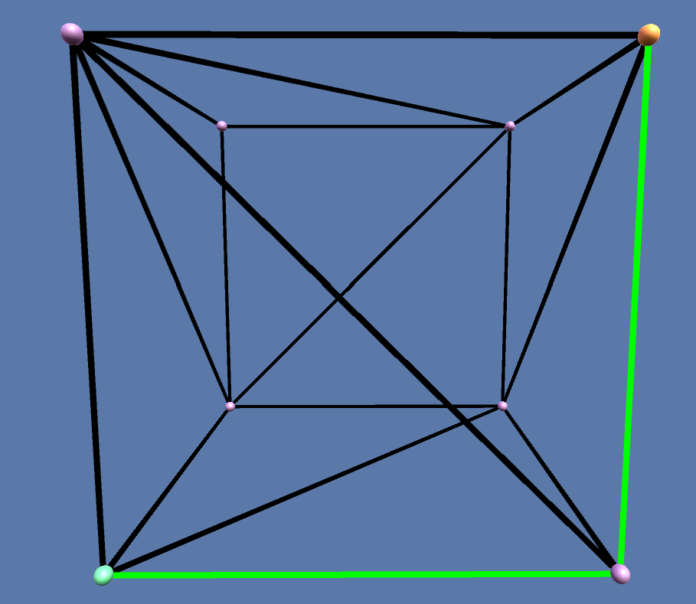 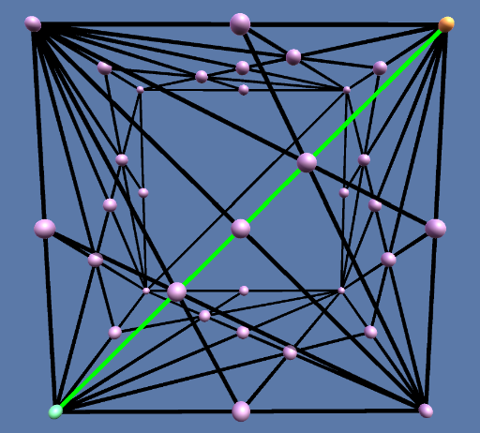

Figură II.1 – Comparație drumuri. **Stânga**: cel mai scurt drum pe obiectul inițial, **Dreapta**: cel mai scurt drum după aplicarea unui pas de rafinare iterativă

Primii trei algoritmi pe care îi vom prezenta pot fi aplicați pe orice suprafață, nu neapărat una triangulată. Pentru că putem să triangulăm orice față a suprafeței în timp liniar O(n), vom presupune că toate suprafețele sunt triangulate fără a reduce aplicabilitatea sau a crește complexitatea algoritmilor(Chazelle, 1991). Algoritmul de rafinare iterativă necesită ca suprafața să fie triangulată în prealabil pentru a putea aplica reguli de divizare a fețelor.

## Notații și definiții

Vom nota graful direcțional cu $G=\left(V,M\right)$, unde *V* este mulțimea vârfurilor și *M* mulțimea muchiilor cu $M⊂V×V$. Numărul vârfurilor va fi notat cu $n, n=\left|V\right|$ și numărul muchiilor va fi notat cu $m, m=\left|M\right|$. Graful invers îl vom nota cu $G^{'}=\left(V,M^{'}\right)$, unde $M^{'}$ este mulțimea muchiilor inverse, adică $M^{'}=\{\left(l,v\right) | \left(v,l\right) ∈ M\}$. Un drum *D* este o secvență de vârfuri $\left(v_{0}, v_{1}, v_{2}, …, v_{n}\right)$ cu proprietatea că $\left(v_{i}, v_{i+1}\right) ∈ M, ∀ 0 <i <n$. Costul unei muchii este $c\left(\left(v_{i},v_{k}\right)\right)=Distanța euclidiană dintre v_{i},v_{k}, cu v_{i},v_{k}∈M$. Costul unui drum *D* cu *n* vârfuri este suma costurilor muchiilor drumului: $c\left(D\right)= \sum_{i=0}^{i=n-1}{c({(v}_{i},v_{i+1}))}$. Cel mai scurt drum dintre două vârfuri *start*, *scop* este D, dacă $∄ D^{'}, c\left(D\right)>c\left(D^{'}\right)$. Se va nota cu $d\left(start, scop\right)$ costul celui mai scrut drum dintre $start, scop$.

## Dijkstra

Algoritmul lui Dijkstra rezolvă problema „single source shortest path” (SSSP) pe un graf orientat cu muchii cu ponderi pozitive (Dijkstra, 1959). Algoritmul se bazează pe construcția unei liste de noduri a căror distanță de la nodul de start este cunoscută. Pornind de la nodul de start, cu distanța 0, încercăm la fiecare pas să îmbunătățim distanțele cunoscute. Vom nota distanța aproximată de algoritm cu $d^{'}\left(nod\right)$. Observăm că acest algoritm va prelucra fiecare nod o singură dată, adică odată extras din lista de noduri, distanța minimă și drumul de la nodul de start la acesta sunt cunoscute ($d^{'}\left(nod\right)= d\left(start, nod\right))$, deci putem să oprim algoritmul fie când extragem nodul dorit, fie îl lăsăm să ruleze până extrage toate nodurile pentru a afla distanțele de la nodul de start la toate celelalte noduri. Pentru recuperarea drumului este suficient să memorăm părintele fiecărui nod în momentul procesării.

Algoritmul (Cormen, et al., 2001) este ușor de implementat, utilizând o coadă prioritară pentru a sorta distanțele aproximate și are o complexitate timp de $O(m∙log⁡(n))$ unde m este numărul muchiilor și n este numărul nodurilor. Având în vedere extragerea nodurilor după distanța de la nodul de start, dacă afișăm nodurile calculate la diferite momente de timp, vom observa o avansare în formă de sferă.

Prin modificarea propagării s-a obținut o îmbunătățire a algoritmului lui Dijkstra și anume Dijkstra Bidirecțional (II.3).

Pseudocod Dijkstra (Dijkstra, 1959):

1. Procesează(u, v)
2. Dacă (${ d}^{'}\left(u\right)+c\left(u,v\right)<{ d}^{'}(v)$) Atunci:


$d^{'}\left(v\right) ←{ d}^{'}\left(u\right)+c\left(u,v\right)$

$coadaPrioritati.adauga(v)$

$parinte\left(v\right)← u$

6. Dijkstra(start, scop)
7. // Inițializare:
8. Pentru fiecare *v* din *V*:




$d^{'}\left(v\right)← ∞$

$parinte\left(v\right)← -1$

$vizitat\left(v\right)← fals$

$d^{'}\left(start\right)←0$

$coadaPrioritati.adauga(start)$

14. CâtTimp(coadaPrioritati nu e goala)
$u←coadaPrioritati.extrageMinim()$

16. Daca ($u=scop$) Atunci:
17. Am găsit drumul, STOP
$vizitat\left(v\right)← adevarat$

19. Pentru toate muchiile ($u,v$) din $M$:
20. Procesează($u,v$)

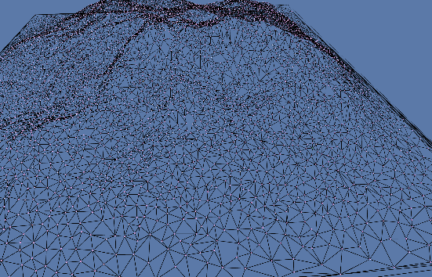

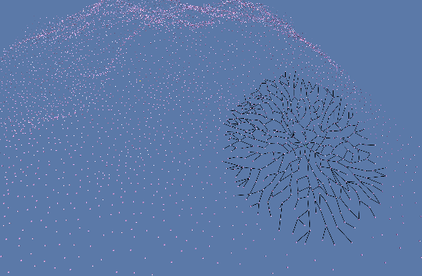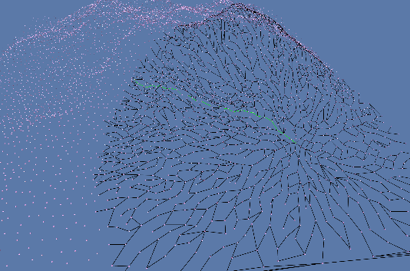

Figură II.2 Propagarea algoritmului Dijkstra. **Sus**: Terenul inițial. **Stânga**: Noduri calculate după 500 de pași. **Dreapta**: Noduri calculate la finalul algoritmului.

## Dijkstra Bidirecțional

Algoritmul Dijkstra Bidirecțional este o îmbunătățire adusă algoritmului lui Dijkstra prin căutarea simultană atât din punctul de start cât și din punctul scop (Nicholson, 1966). Această modificare reduce considerabil numărul de noduri și muchii verificate. Folosind intuiția de la Figură II.2, dacă vizualizăm nodurile verificate într-un anumit moment din rularea algoritmului vom observa două sfere, una cu centrul în nodul de start, una cu centrul în nodul scop (Figură II.3). Prin aplicarea acestei optimizări vom trece de la expandarea unei bile cu rază $r$ la aproximativ două bile cu rază $r/2$. Dacă inițial am avea un ordin de $r^{2}$ noduri vizitate, în căutarea bidirecțională le vom reduce la aproximativ $2∙{\left(\frac{r}{2}\right)}^{2}=\frac{r^{2}}{2}$.

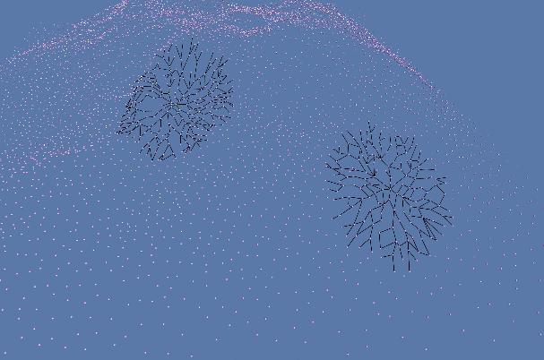 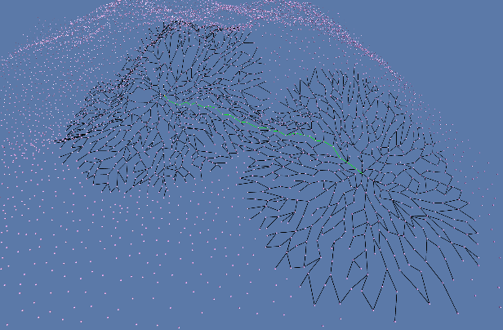

Figură II.3 Propagarea algoritmului Dijkstra Bidirecțional. **Stânga**: Noduri calculate după 500 de pași. **Dreapta**: Noduri calculate la finalul algoritmului.

Algoritmul va folosi două structuri de tip coadă prioritară, una pentru procesarea nodurilor plecând din punctul de *start* (voi nota cu $coadaPrioritatiSt$), iar cealaltă pentru procesarea nodurilor plecând din punctul *scop* (voi nota cu $coadaPrioritatiSc$*)*. Vom nota cu $top\left(coada\right)$ nodul din vârful cozii specificate. Pentru alegerea nodului care va fi extras și expandat la un anumit pas avem două criterii posibile. Putem fie să extragem pe rând un nod din $coadaPrioritatiSt$, apoi unul din $coadaPrioritatiSc$, sau putem alege dintre $top\left(coadaPrioritatiSt\right)$ și $top\left(coadaPrioritatiSc\right)$ nodul cu distanța minimă. Dintre cele două criterii, primul nu ne garantează că ne vom îndepărta în mod egal de nodurile *start, scop*, din acest motiv voi alege al doilea criteriu.

O abordare naivă ar fi să adaptăm și condiția de oprire de la algoritmul simplu al lui Dijkstra, adică să ne oprim când am extras un nod pornind din nodul de *start* și din nodul *scop*. Acest nod va fi intuitiv la mijlocul celor două puncte și vizual am putea zice că este punctul în care se unesc sferele. Această condiție de oprire nu garantează că alegem cel mai scurt drum. După cum observăm în Figură II.4 primul nod extras de ambele căutări este nodul *M* aflat la distanță 9 atât de *start* cât și de *scop***.** Drumul *(Start, A, M, B, Scop)* are lungimea 18 și este incorect ales ca cel mai scurt drum pentru că *(Start, A, B, Scop)* are lungimea 16.

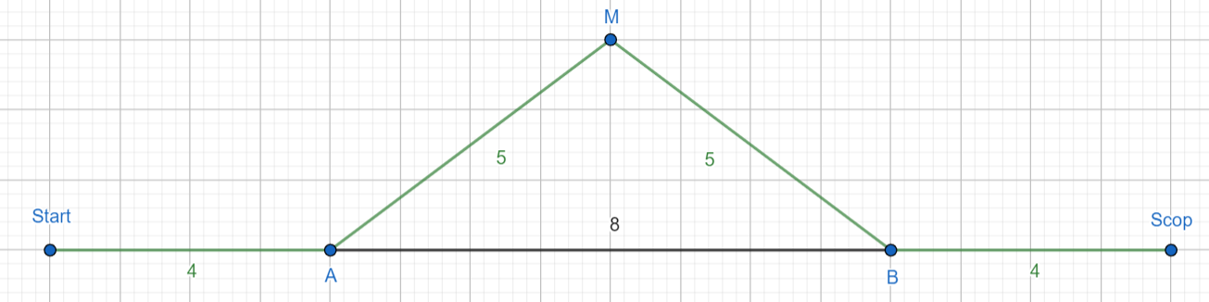

Figură II.4 Exemplu de drum incorect ales de condiția naivă.

Pentru a ne opri doar în momentul în care suntem siguri că am găsit drumul de lungime minimă, va trebui să adăugăm o variabilă nouă care să memoreze cel mai scurt drum găsit până în acest punct (notăm cu *distMinGasit)*. Vom nota distanța aproximată de algoritm cu ${dst}^{'}\left(nod\right)$, ${dsc}^{'}\left(nod\right)$. Pentru a simplifica explicația vom lua cazul în care extindem o muchie cu capetele *(x,* *y)* cu nodul *x* extras din $coadaPrioritatiSt$. Dacă nodul *y* a fost prelucrat pornind din nodul *scop*, atunci știm ${dsc}^{'}\left( y\right)$. Verificăm dacă *distMinGasit* este mai mare decât ${dst}^{'}\left(x\right)+ {dsc}^{'}\left(y\right)+c(x,y)$, dacă da, actualizăm *distMinGasit* cu această valoare. Ne vom opri când ${dst}^{'}\left(top\left(coadaPrioritatiSt\right)\right)+{dsc}^{'}\left(top\left(coadaPrioritatiSc\right)\right)> distMinGasit$.

Demonstrație prin reducere la absurd: Presupunem că există un drum $D^{'}$ astfel încât $d\left(D^{'}\right)<distMinGasit$. De-a lungul acestui drum, vor exista două vârfuri adiacente, $x și y$, cu proprietatea că ${dst}^{'}(x)<c\left(top\left(coadaPrioritatiSt\right)\right)$ și ${dsc}^{'}(y)<c\left(top\left(coadaPrioritatiSc\right)\right)$, deci aceste noduri au fost expandate deja și am fi memorat acest drum în locul lui $D$, contradicție.

Pseudocod Dijkstra Bidirecțional:

1. ProceseazăStart(u, v)
2. Dacă (${dst}^{'}\left(u\right)+c\left(u,v\right)<{ dst}^{'}(v)$) Atunci:


${dst}^{'}\left(v\right) ←{ dst}^{'}\left(u\right)+c\left(u,v\right)$

$coadaPrioritatiSt.adauga(v)$

$parinteStart\left(v\right)← u$

6. Dacă ( ${dsc}^{'}\left(v\right)≠∞$ și ${dst}^{'}\left(v\right)+{dsc}^{'}\left(v\right)<distMinGasit$) Atunci:

$distMinGasit ← {dst}^{'}\left(v\right)+{dsc}^{'}\left(v\right)$

$mijloc← v$

9. ProceseazăScop(u, v)
10. Dacă (${ dsc}^{'}\left(u\right)+c\left(u,v\right)<{ dsc}^{'}(v)$) Atunci:


${dsc}^{'}\left(v\right) ←{ dsc}^{'}\left(u\right)+c\left(u,v\right)$

$coadaPrioritatiSc.adauga(v)$

$parinteScop\left(v\right)← u$

14. Dacă ( ${dst}^{'}\left(v\right)≠∞$ și ${dsc}^{'}\left(v\right)+{dst}^{'}\left(v\right)<distMinGasit$) Atunci:

$distMinGasit ← {dsc}^{'}\left(v\right)+{dst}^{'}\left(v\right)$

$mijloc← v$

17. DijkstraBidirectional(start, scop)
18. // Inițializare:
$distMinGasit ← ∞$

20. Pentru fiecare *v* din *V*:







${dst}^{'}\left(v\right)← ∞$

${dsc}^{'}\left(v\right)← ∞$

$parinteStart\left(v\right)← -1$

$parinteStart\left(v\right)← -1$

${dst}^{'}\left(start\right)←0$

${dsc}^{'}\left(scop\right)←0$

$coadaPrioritatiSt.adauga(start)$

$coadaPrioritatiSc.adauga(scop)$

29. CâtTimp(coadaPrioritatiSt și coadaPrioritatiSc nu sunt goale)
30. Daca (${dst}^{'}\left(top\left(coadaPrioritatiSt\right)\right)+{dsc}^{'}\left(top\left(coadaPrioritatiSc\right)\right)> distMinGasit$) Atunci:
31. Am găsit drumul, STOP
32. Dacă ${dst}^{'}\left(top\left(coadaPrioritatiSt\right)\right)< {dsc}^{'}\left(top\left(coadaPrioritatiSc\right)\right)$ Atunci:
$u←coadaPrioritatiSt.extrageMinim()$

34. Pentru toate muchiile ($u,v$) din $M$:
35. ProceseazăStart($u,v$)
36. Altfel:
$u←coadaPrioritatiSc.extrageMinim()$

38. Pentru toate muchiile ($u,v$) din $M'$:
39. ProceseazăScop($u,v$)

Față de Dijkstra clasic, recuperarea drumului este puțin mai complicată, fiind necesar să memorăm nodul în care ne-am intersectat când am actualizat $distMinGasit$ și să parcurgem părinții înspre scop și start pentru a afla cele două jumătăți de drum după care le vom uni.

## Algoritmul A*

Algoritmul A* (Hart, et al., 1968) se bazează pe o căutare direcționată, adică, vom folosi o funcție de aproximare care să ne ofere o aproximare întotdeauna mai mică decât distanța reală dintre noduri. Această funcție se va numi funcție euristică și va da căutării informațiile necesare pentru a avansa de la nodul de start la nodul scop într-o manieră orientată. Spre deosebire de ceilalți algoritmi, A* se folosește în general pentru găsirea drumului între nodul start și un singur nod scop.

Având în vedere că suntem într-un spațiu tridimensional Euclidian, putem cu ușurință să folosim pe post de funcție euristică distanța euclidiană. Aceasta va fi întotdeauna mai mică sau egală cu distanța pe suprafața obiectului pentru că fiecare muchie are costul chiar distanța Euclidiană dintre punctele pe care le unește. Vom nota funcția euristică prin $h\left(nod\right)= \sqrt{{\left(x_{1}-x\right)}^{2}+{\left(y_{1}-y\right)}^{2}+{\left(z_{1}-z\right)}^{2}}$, unde $nod=\left(x_{1},y_{1},z_{1}\right) și scop=(x,y,z)$. Spre deosebire de efectul de propagare al algoritmului Dijkstra, în formă de sferă, vom observa cu ușurință propagarea orientată a algoritmului A*, la fiecare pas încercând să se apropie de nodul scop.

Algoritmul va folosi o coadă prioritară pentru a stoca nodurile ce trebuie procesate, adică, nodurile vor fi ordonate după distanța aproximată de funcția euristică și nu după distanța drumului dintre nod și *start*.

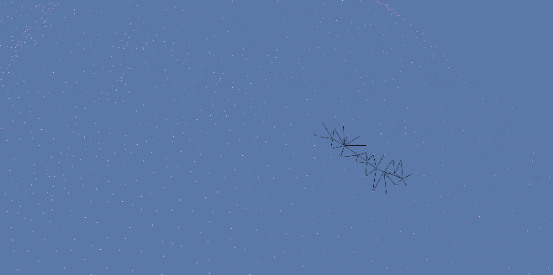 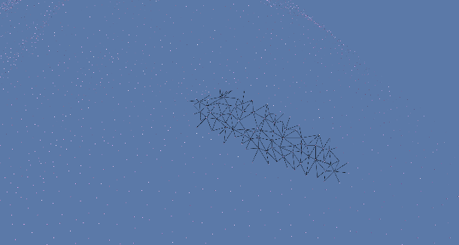

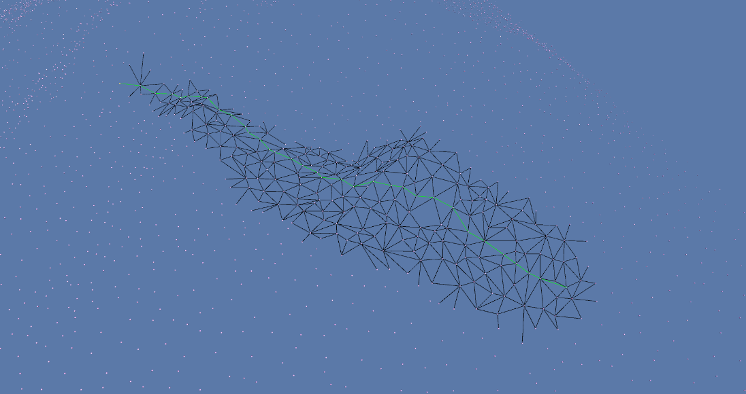

Figură II.5 Propagarea algoritmului A*. Nodul scop în partea stângă.

Pseudocod A*:

1. Procesează(u, v)
2. Dacă (${ d}^{'}\left(u\right)+c\left(u,v\right)<{ d}^{'}(v)$) Atunci:


$d^{'}\left(v\right) ←{ d}^{'}\left(u\right)+c\left(u,v\right)$

$coadăPrioritati.adaugă(v, d^{'}\left(v\right)+h(v))$

$parinte\left(v\right)← u$

6. A*(start, scop)
7. // Inițializare:
8. Pentru fiecare *v* din *V*:



$d^{'}\left(v\right)← ∞$

$parinte\left(v\right)← -1$

$d^{'}\left(start\right)←0$

$coadăPrioritati.adaugă(start,h(start))$

13. CâtTimp(coadăPrioritati nu e goală)
$u←coadăPrioritati.extrageMinim()$

15. Dacă ($u=scop$) Atunci:
16. Am găsit drumul, STOP
17. Pentru toate muchiile ($u,v$) din $M$:
18. Procesează($u,v$)

## Rafinare iterativă

Algoritmul (Kanai & Suzuki, 2001) se bazează pe utilizarea inițială a oricărui algoritm de găsire a drumului pe baza căruia vom modifica selectiv suprafața. *Rafinare:* vom adăuga noduri și muchii pentru a extinde căutarea drumului fără a ne limita la calitatea triangulării inițiale. Nodurile vor fi adăugate în apropierea drumului găsit pentru a nu îngreuna rularea algoritmului, știind că celelalte zone nu sunt fezabile celui mai scurt drum. *Iterativ*: vom repeta pasul de căutare a drumului și rafinare de un număr dorit de ori, fie până rafinarea nu va produce micșorarea distanței, fie de un număr ales de pași (Bose, et al., 2011).

O abordare naivă a rafinării unei fețe este adăugarea unui singur punct în centrul de greutate al feței și unirea acestuia cu fiecare punct al feței pentru a sparge fața inițială în trei fețe. Această abordare nu va genera un drum mai scurt pentru că niciodată drumul nu va parcurge nodul nou adăugat (distanța pe o muchie inițială este întotdeauna mai mică ca distanța pe două muchii interioare).

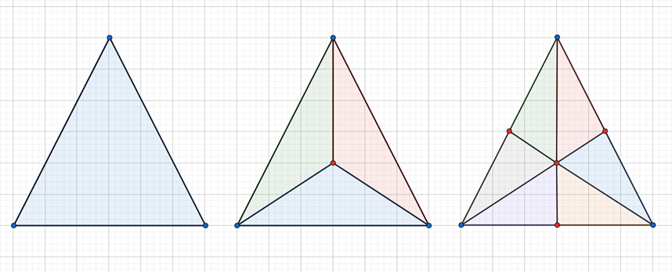

Figură II.6 Vizualizarea rafinării. Nodurile colorate în roșu sunt nodurile adăugate. **Stânga**: Fața inițială. **Mijloc**: Rafinare în 3 fețe. **Dreapta**: Rafinare în 6 fețe.

Abordarea folosită în această lucrare este rafinarea unei fețe prin adăugarea a 4 puncte după care se vor construi 6 fețe noi. Primul punct rămâne ca la abordarea naivă, centrul de greutate, celelalte trei vor fi mijlocurile fiecărei muchii. Este foarte important să memorăm nodurile care au fost adăugate pentru că nodurile plasate pe muchiile feței vor fi comune cu cele ale fețelor vecine în cazul în care și ele vor fi rafinate. Muchiile care formau vechea față vor fi tăiate la jumătate de noile noduri, iar unind punctul central cu fiecare dintre cele 6 puncte care sunt acum pe față se vor construi alte 6 muchii. În Figură II.6 putem vedea diferența dintre cele două rafinări prezentate.

Pseudocod rafinare iterativă (Kanai & Suzuki, 2001):

1. Rafinează($f$)
2. Adaugă punct $g$ în centrul de greutate al feței $f$
3. Pentru toate muchiile $m$ ale feței $f$:
4. Dacă ($m nu are deja punct în mijloc$) Atunci:
5. Adaugă punct $mij$ în mijlocul feței
6. Transformă muchia $m$ în două muchii care se unesc în $mij$
7. Unește $g$ de fiecare nod al feței (inclusiv mijloacele generate) prin adăugarea de muchii
8. Elimină fața $f$ și memorează cele 6 fețe noi
9. Actualizează datele despre fețe pentru toate nodurile afectate
10. RafinareIterativă(start, scop, numarIter)
11. // Inițializare:
$iterații←0$

13. CâtTimp($iterații<numarIter$)
$iterații←iterații+1$

15. // Aici putem apela oricare din algoritmii Dijkstra, Dijkstra Bid. Sau A

$drum←DijkstraDual(start,scop)$



$fețeRafinate←[ ]$

*

18. Pentru toate nodurile $n$ din $drum$:
19. Pentru toate fețele $f$ de care aparține $n$:
20. Dacă ($f nu este în fețeRafinate$) Atunci:
$fețeRafinate.Adaugă(f)$

22. Rafinează($f$)
23. // Calculam drumul pe suprafața finală, și aici putem apela oricare din alg.a
24. Întoarce $DijkstraDual(start,scop)$

# Algoritm pe fețe

## Prezentare generală

În capitolul anterior s-a discutat despre algoritmi care vor produce aproximări ale drumurilor și distanțelor geodezice. O metodă mai complexă de a căuta și găsi exact aceste drumuri este *desfășurarea* suprafețelor sau obiectelor. *Desfășurare* se referă la aducerea fețelor într-un plan comun unde trasarea unei simple drepte între cele două puncte, *start* și *scop* ne va obține drumul și distanța dorită. Pentru a aplica această tehnică este necesar să cunoaștem o secvență de muchii și fețe de forma $f_{1}, e_{1}, f_{2}, e_{2}….,e_{n-1},f_{n}$. Găsirea unei secvențe potrivite nu este trivială și necesită rezolvarea mai multor probleme.

În primul rând, pentru a putea calcula distanța prin trasarea unei linii, trebuie să alegem o secvență care să nu ne genereze suprapuneri ale fețelor în plan. Dacă ne limităm la rezolvarea pe poliedre convexe, știm că orice desfășurare după o secvență care produce cel mai scurt drum este un simplu poligon fără suprapuneri (Aronov & O'Rourke, 1992).

În al doilea rând, nu orice secvență va produce o desfășurare validă pentru calculul distanței geodezice, mai exact, linia care unește punctul *start* și *scop* trebuie să parcurgă doar interiorul poligonului format, adică să taie doar muchiile din secvență ($e_{1}, e_{2},…$). În Figură III.1 putem observa desfășurarea cubului din partea dreaptă a Figură II.1 produsă de 2 secvențe diferite de muchii, prima nu va conține drumul geodezic, a doua va fi validă.

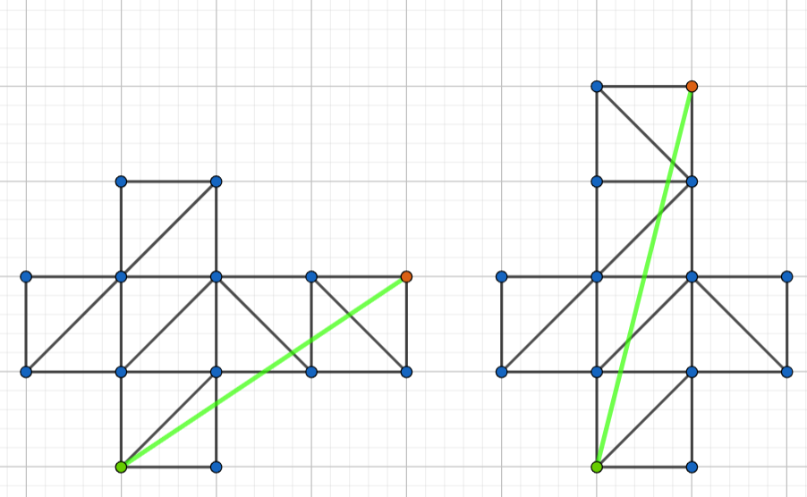

Figură III.1 Exemple de desfășurare a unui cub triangulat.

Pseudocod desfășurare într-un plan comun (Chen & Han, 1990):

1. Desfășoară($secvență$)

$f←prima față din secvență$

$fețeRotite←[ f]$

4. Pentru fiecare pereche ($e,f$) din $secvență$:
5. Rotește toate fețele din $fețeRotite$ după muchia $e$ până sunt în același plan cu $f$ și sunt de părți opuse față de e
6. Intoarce $fețeRotite$

## Funcții ajutătoare

Pentru calculul zonei văzute de punctul sursă la un anumit pas și aducerea în plan comun vom avea nevoie de mai multe funcții ajutătoare. Aceste funcții se bazează pe formule din geometriea vectoriala și analitică (Popa & Georgescu, 2009). În primul rând, trebuie să găsim intersecția dintre o semidreaptă și dreapta formată de punctele muchiei pe care vom face proiecția, unde semidreapta este definită de punctul de start și unul din punctele de pe segmentul cunoscut. Pentru a avea sens calculele făcute de funcție, se va verifica în prealabil ca segmentul și dreapta să fie coplanare.

1. // x1,x2 sunt punctele care definesc semidreapta, x3,x4 punctele care definesc dreapta
2. IntersecțieSegmentDreaptă($x_{1},x_{2},x_{3},x_{4}$)



$a ←x_{2}-x_{1}$

$b ←x_{4}-x_{3}$

$c ←x_{3}-x_{1}$

$s←\left(\left(c×b\right)∙\left(a×b\right)\right)/{\left|a×b\right|}^{2}$

7. Dacă ($s<0$) Atunci:
8. // Intersecția este în afara semidreptei
9. Întoarce NULL
10. Întoarce $x_{1}+a*s$

O altă funcționalitate necesară este calculul unghiului dintre punctul ales și planul în care vrem să îl aducem fără a distorsiona distanțele. Vom găsi perpendiculara din punct pe dreapta aleasă și vom calcula unghiul dintre aceasta și planul feței, exemplu înANEXA 1.

1. // $x$ este punctul, $x_{1},x_{2},x_{3}$ sunt punctele care definesc planul, cu proprietatea că $x_{1},x_{2}$ sunt punctele care definesc dreapta după care calculăm unghiul
2. UnghiÎntrePunctȘiPlan($x,x_{1},x_{2},x_{3}$)





$direcțieDreaptă ←(x_{2}-x_{1})/d(x_{1},x_{2})$

$t ←(x-x_{1})∙direcțieDreaptă$

$punctProiecție ←x_{1}+t*direcțieDreaptă$

$normaPlanului ←{(x}_{2}-x_{1})∙{(x}_{3}-x_{1})$

$vectorPePlan ←x-punctProiecție$

$unghi←arccos\left(vectorPePlan∙normaPlanului\right)/(\left|vectorPePlan\right|*\left|normaPlan\right|)$

9. Întoarce $unghi-π/2$

Acum că știm unghiul necesar, vom scrie o funcție care să rotească punctul dat față de o dreaptă dată.

1. // $x_{1},x_{2}$ sunt punctele care definesc dreapta
2. RoteșteDupăDreaptă($punct,x_{1},x_{2},unghi$)


$u ←normalizare\left(\left(x_{2}-x_{1}\right)\right)$

$direcție ←\sqrt{u.y^{2}+u.z^{2}}$

$T ←\left[\begin{matrix}1 & 0 & 0 & -x_{1}.x \\ 0 & 1 & 0 & -x_{1}.y \\ 0 & 0 & 1 & {-x}_{1}.z \\ 0 & 0 & 0 & 1\end{matrix}\right]$

6. Dacă $direcție=0$ Atunci:
$Rx ← I_{4}$

8. Altfel:



$Rx ← \left[\begin{matrix}1 & 0 & 0 & 0 \\ 0 & \frac{u.z}{d} & -\frac{u.y}{d} & 0 \\ 0 & \frac{u.y}{d} & \frac{u.z}{d} & 0 \\ 0 & 0 & 0 & 1\end{matrix}\right]$

$Ry ← \left[\begin{matrix}d & 0 & -u.x & 0 \\ 0 & 1 & 0 & 0 \\ u.x & 0 & d & 0 \\ 0 & 0 & 0 & 1\end{matrix}\right]$

$Rz ← \left[\begin{matrix}cos⁡(unghi) & -sin⁡(unghi) & 0 & 0 \\ sin⁡(unghi) & cos⁡(unghi) & 0 & 0 \\ 0 & 0 & 1 & 0 \\ 0 & 0 & 0 & 1\end{matrix}\right]$

$noulPunct ←T^{-1}*Rx^{-1}*Ry^{-1}*Rz*Ry*Rx*T*\left[\begin{matrix}punct.x & punct.y & punct.z & 1\end{matrix}\right].T$

13. Întoarce $noulPunct$

Ultima funcționalitate de care avem nevoie este calculul proiecției așa cum este prezentată în Figură III.2 și Figură III.3. Ne vom folosi de funcția *IntersecțieSegmentDreaptă* prezentată mai sus pentru calculul punctelor de intersecție cu muchiile feței. Vom întoarce una sau două proiecții în funcție de zona de intersecție, după cum se observă în figurile menționate mai sus.

1. class Nod
2. {
$parinte,coordSursa,proiecție,fața,muchie$

4. }
5. class Proiecție
6. {
7. $p_{1},p_{2}$// Cele 2 puncte care definesc segmentul
8. }
9. // $x_{1},x_{2},x_{3}$ sunt punctele care defines fața, $proiecțieInit$ se va afla pe muchia $x_{1},x_{2}$
10. CalculProiecție($sursă,proiecțieInit,x_{1},x_{2},x_{3}$)
11. Aducem $proiecțieInit și \left(x_{1},x_{2}\right)$ la aceeași orientație
12. // Calculăm intersecțiile exterioare
13. $intersecțieExt_{1} ←$ IntersecțieSegmentDreaptă($sursă,proiecțieInit.p_{1},x_{1},x_{2}$)
14. $intersecțieExt_{2} ←$ IntersecțieSegmentDreaptă($sursă,proiecțieInit.p_{2},x_{2},x_{3}$)
15. // Verificăm dacă am atins ambele muchii
16. Dacă $intersecțieExt_{1} ≠NULL și intersecțieExt_{2} ≠NULL$ Atunci:
17. // Dacă atingem ambele muchii vârful ($x_{3}$) va separa proiecțiile

$proiecție_{1}←Proiecție(intersecțieExt_{1}, x_{3})$

$proiecție_{2}←Proiecție(intersecțieExt_{2}, x_{3})$

20. Întoarce ($proiecție_{1}$, $proiecție_{2})$
21. Altfel:
22. Dacă $intersecțieExt_{1} ≠NULL$ Atunci:
23. // Căutăm celălalt punct al proiecției
24. $intersecțieInt ←$ IntersecțieSegmentDreaptă($sursă,proiecțieInit.p_{2},x_{1},x_{2}$)
25. Întoarce ($Proiecție\left(intersecțieExt_{1}, intersecțieInt \right)$,NULL)
26. Altfel:
27. // Căutăm celălalt punct al proiecției
28. $intersecțieInt ←$ IntersecțieSegmentDreaptă($sursă,proiecțieInit.p_{2},x_{2},x_{3}$)
29. Întoarce (NULL, $Proiecție(intersecțieExt_{2}, intersecțieInt )$)

## Descrierea algoritmului

Pentru a construi doar secvențe care să conțină drumul geodezic, vom calcula pentru fiecare muchie zona vizibilă din punctul sursă. Vom presupune că nodul sursă este plasat pe una din fețele suprafeței, în caz contrar, putem triangula fața și adăuga nodul sursă la suprafață. Plecând din punctul sursă, toate muchii opuse sunt complet vizibile. Mai departe, pentru a afla zonele vizibile, vom proiecta partea vizibilă cunoscută pe celelalte două muchii ale fiecărei fețe. Datele rezultate vor avea structură arborescentă și fiecare nod va avea maxim doi fii. În Figură III.2 și Figură III.3 putem vizualiza două cazuri de proiecție a punctului *start* pe muchiile unei fețe. Întotdeauna segmentul inițial va genera cel puțin o proiecție pe una dintre cele două muchii opuse.

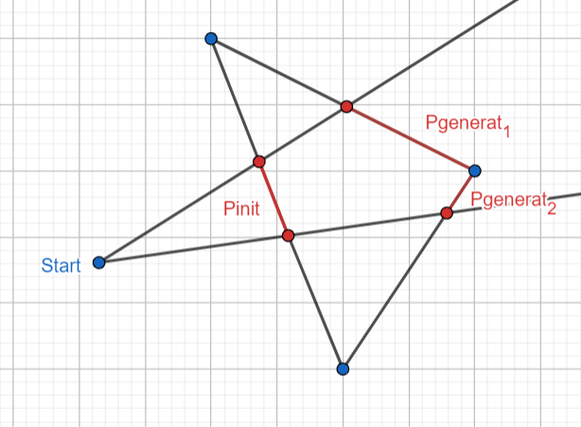

Figură III.2 Exemplu de proiecție inițială care generează 2 proiecții

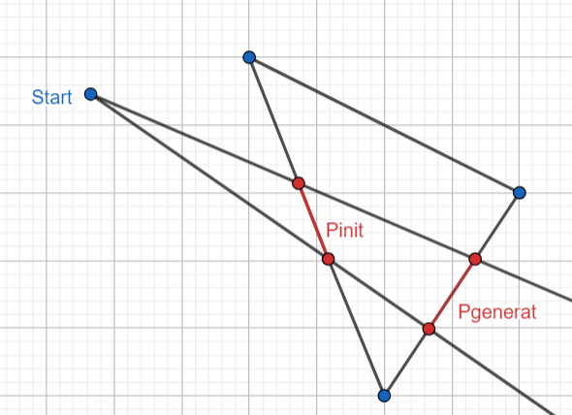

Figură III.3 Exemplu de proiecție inițială care generează doar o proiecție

Algoritmul (Chen & Han, 1990) se va baza pe construcția unui arbore care să descrie toate zonele ce pot fi *văzute* de nodul start. Un nod va conține următoarele informații: poziția nodului sursă după rotațiile aplicate, segmentul vizibil, muchia pe care a fost calculat acesta și fața în care vom face căutarea la nivelul următor. Nodul rădăcină va conține doar coordonatele punctului sursă, iar fiii acestui nod vor avea o regulă specială de construcție. Pentru aceștia vom introduce ca fii fiecare muchie opusă punctului. În Figură III.4 putem vedea cu roșu muchiile care vor deveni, fiecare, copii direcți ai nodului rădăcină.

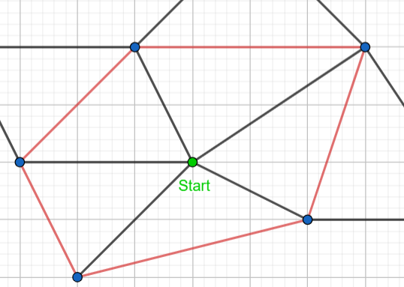

Figură III.4 Exemplu de muchii opuse punctului start.

Pseudocod Algoritm de desfășurare în plan comun (Chen & Han, 1990):

1. DesfacerePlanComun($start,scop$)
2. // Construim nodul rădăcină
$rădăcină←Nod(null,start,null,null,null)$

4. // Folosim o coadă simplă
$coadă←Inițializează o coadă$

6. // Construim nodurile fii nodului rădăcină
7. Pentru fiecare față $f$ de care aparține $start$:
$muchieOpusă← muchia opusă lui start în fața f$

9. // Proiecția va fi toată muchia



$proiecție←Proiecție(muchieOpusă.x_{1}, muchieOpusă.x_{2})$

$fațaVecină←Fața vecină feței f prin muchia muchieOpusă$

$nodNou←Nod(rădăcină,start,proiecție,fațaVecină,muchieOpusă)$

$coadă.adaugă(nodNou)$

14. CâtTimp( $coadă$ nu e goală)






$nodCurent←coadă.Extrage()$

$x_{1}←nodCurent.muchie.x_{1}$

$x_{2}←nodCurent.muchie.x_{2}$

$x_{3}←punctul rămas pe fața nodCurent.fața (în afară de x_{1},x_{2})$

$unghi←UnghiÎntrePunctȘiPlan\left(nodCurent.coordSursa,x_{1},x_{2},x_{3}\right)$

$coordFinale←RoteșteDupăDreaptă\left(nodCurent.coordSursa,x_{1},x_{2},unghi\right)$

$(proiecție_{1},proiecție_{2})←CalculProiecție(coordFinale,nodCurent.proiecție,x_{1},x_{2},x_{3})$

22. Dacă $scop$ este în $proiecție1$ sau $proiecție2$ Atunci:
23. Întoarce d($coordFinale$, $scop$), STOP
24. Dacă $proiecție_{1}≠NULL$ Atunci:


$fațaVecină←Fața vecină feței nodCurent.f prin muchia \left(x_{1},x_{2}\right)$

$nodNou←Nod(nodCurent,coordFinale,proiecție_{1},fațaVecină,\left(x_{1},x_{2}\right))$

$coadă.adaugă(nodNou)$

28. Dacă $proiecție_{2}≠NULL$ Atunci:

$fațaVecină←Fața vecină feței nodCurent.f prin muchia \left(x_{2},x_{3}\right)$

$nodNou←Nod(nodCurent,coordFinale,proiecție_{2},fațaVecină,\left(x_{2},x_{3}\right))$

$coadă.adaugă(nodNou)$

Algoritmul clasic va păstra o coadă simplă în care fiecare nod nou va fi adăugat la capăt producând o parcurgere a arborelui în lățime. Această propagare va fi asemănătoare algoritmului Dijkstra (II.2). Datorită rezultatelor foarte bune ale algoritmului A* (II.4) (Tabel IV.6), s-a decis și implementarea unei variante a algoritmului de desfacere în plan comun în care este folosită o coadă prioritară pentru a selecta frunza arborelui care urmează să fie procesată. Pentru sortarea în cadrul cozii s-a ales calcularea distanței de la mijlocul proiecției la nodul *scop*.

După finalizarea rulării, algoritmul va prezenta secvența de fețe și muchii în formatul desfășurat împreună cu drumul găsit. În zona de statistici va afișa numărul de noduri generate în arbore, numărul de muchii pe care a calculat proiecții, distanța geodezică și durata rulării. Putem observa două afișări în Figură III.5.

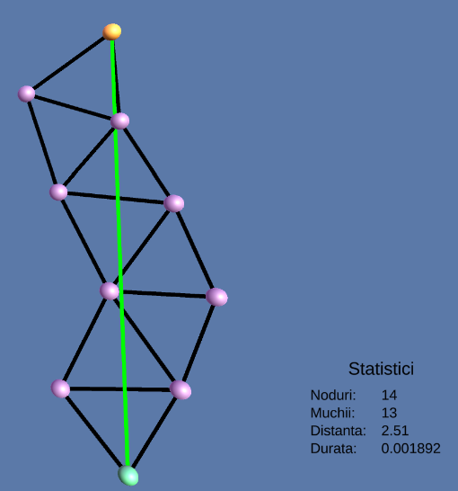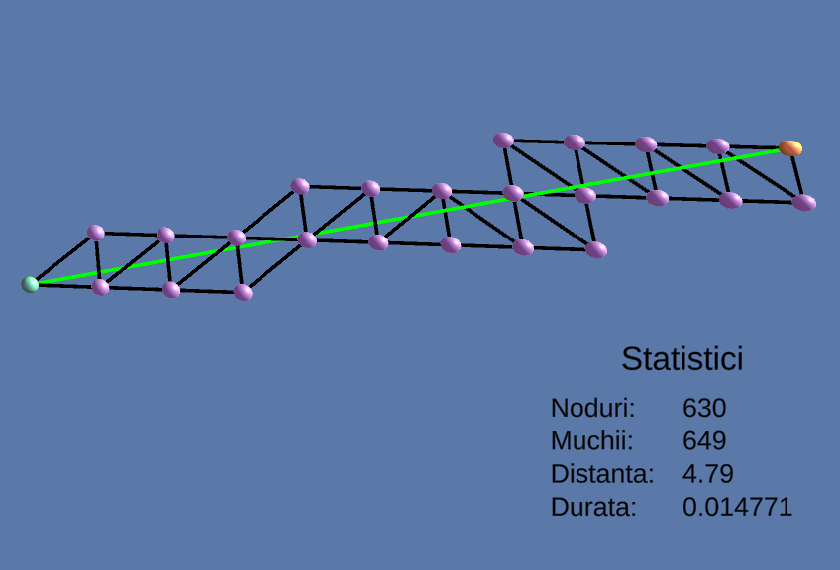

Figură III.5 Exemplu de două desfaceri în plan și statisticile de execuție.

# Rezultate

În acest capitol vom compara algoritmii implementați folosind diferite suprafețe și cazuri de utilizare pe care le-am considerat utile și care prezintă punctele slabe și punctele tari ale diferiților algoritmi. Pentru a observa impactul numărului de noduri, dar și a poziționării nodurilor de *start* și *scop* vom prezenta timpii de rulare, numărul de noduri și muchii procesate și distanța obținută. Având în vedere domeniile de aplicare ale acestor tipuri de algoritmi s-a decis compararea pe suprafețe ce reprezintă zone geografice precum munți, dealuri sau văi. Pentru durata de rulare s-a calculat media a 5 rulări pentru a elimina posibilele încetiniri cauzate de sistemul de operare.

Pentru că algoritmul care rulează prin desfășurarea suprafeței are anumite limitări s-a decis compararea separată a algoritmilor bazați pe grafuri, urmând să fie comparați doar cei mai buni dintre aceștia cu algoritmul de desfășurare.

## Algoritmi bazați pe grafuri

1. Nodurile *start* și *scop* în colțuri

Vom compara inițial cei patru algoritmi cu nodul start și scop în colțurile suprafeței. Nodul de start se află în colțul din stânga jos, nodul scop în colțul dreapta sus. Suprafața (Free3D, 2017) are 6607 noduri și prezintă caracteristicile unei zone muntoase (Figură IV.1).

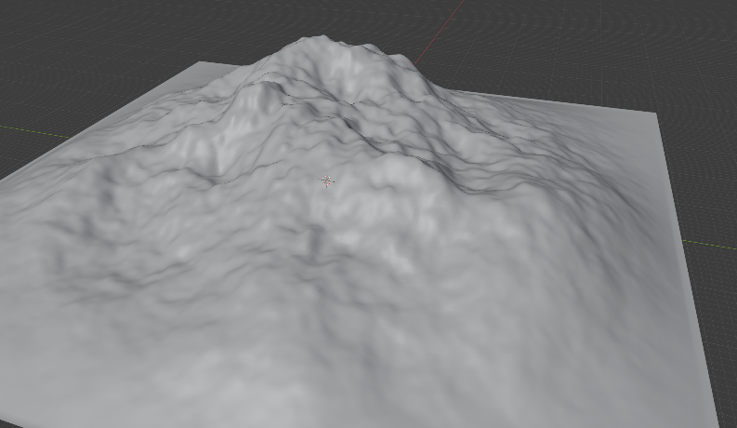

Figură IV.1 Suprafața aleasă.

În Figură IV.2 este prezentată propagarea celor patru algoritmi. Cum toate nodurile se află în sfera cu centrul în nodul de *start* și rază distanța dintre *start* și *scop* se observă că Dijkstra a procesat toate nodurile suprafeței, Dijkstra Bidirecțional a redus foarte puțin numărul de noduri procesate, iar A* cu toate că a redus semnificativ numărul de noduri procesate, a avut un timp de rulare mai mare din cauza calculelor suplimentare. Observăm că cei trei algoritmi găsesc același drum, cel mai scurt drum posibil pe muchiile suprafeței. Rafinarea Iterativă produce un drum mai scurt decât cei trei algoritmi, dar necesită un timp mai mare de rulare (Tabel IV.1).

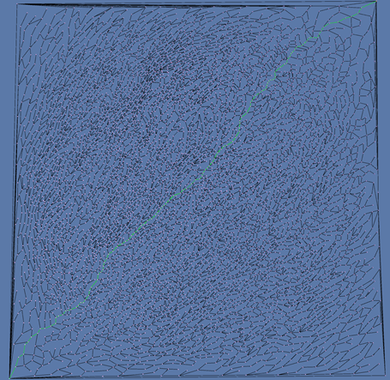 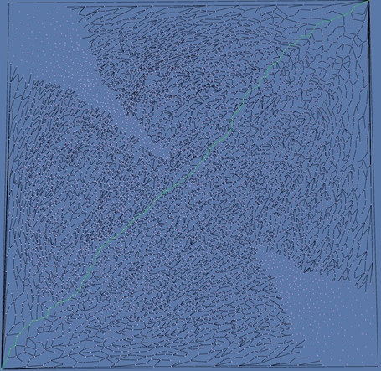

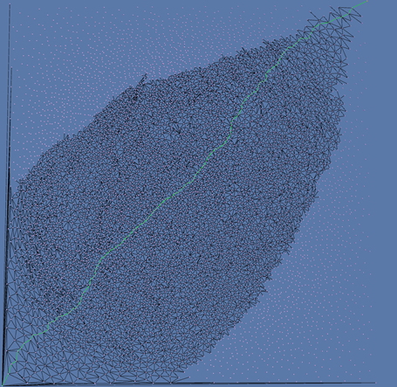 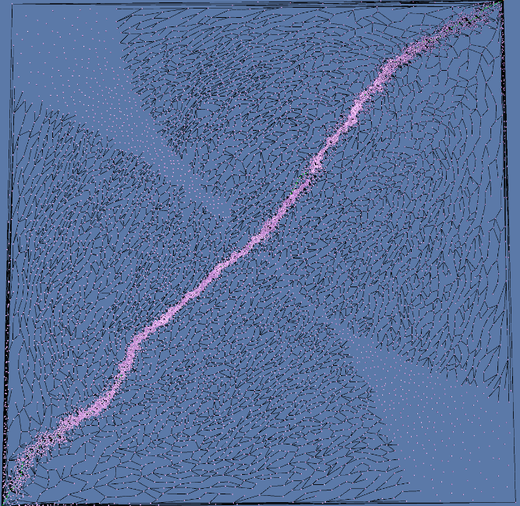

Figură IV.2 Comparație propagare algoritmi cu nod start și scop în colțurile unei suprafețe. Văzut de deasupra. Algoritmii începând din stânga sus în ordine anti-trigonometrica: Dijkstra, Dijkstra Bidirecțional, Dijkstra Bidirecțional + Rafinare Iterativa(2 pași), A*.

Tabel IV.1 Statistici de rulare pe suprafața cu 6607 noduri și nodurile start și scop în colțuri. **Bold:** minimele pe fiecare categorie.

|  |  |  |  |  |
| --- | --- | --- | --- | --- |
|  | **Dijkstra** | **Dijkstra Bidirecțional** | **A\*** | **Dij. Bid. + Rafinare** |
| **Noduri** | 6607 | 5901 | **4604** | 13135 |
| **Muchii** | 19814 | 17962 | **14039** | 39655 |
| **Distanta** | 318.04 | 318.04 | 318.04 | **314.91** |
| **Durata** | **0.033** | **0.033** | 0.055 | 0.042 |

Tabel IV.2 Statistici de rulare pe suprafața cu 16515 noduri și nodurile start și scop în colțuri. **Bold:** minimele pe fiecare categorie.

|  |  |  |  |  |
| --- | --- | --- | --- | --- |
|  | **Dijkstra** | **Dijkstra Bidirecțional** | **A\*** | **Dij. Bid. + Rafinare** |
| **Noduri** | 16515 | 14463 | **10204** | 30756 |
| **Muchii** | 49538 | 43790 | **30994** | 92604 |
| **Distanta** | 314.26 | 314.26 | 314.26 | **309.49** |
| **Durata** | 0.090 | **0.080** | 0.136 | 1.363 |

În Tabel IV.2 putem observa performanțele algoritmilor pe aceeași suprafață, dar cu 16515 noduri. Comparând cele două cazuri, impactul general este asemănător unei rafinări, dar pe toată suprafața. Din acest motiv, distanța obținută de primii trei algoritmi este 314.26, după cum putem observa din Tabel IV.1 foarte apropiată de rezultatul algoritmului de rafinare iterativă pe suprafața cu doar 6607 noduri. Dijkstra Bidirecțional a micșorat suficient numărul de noduri procesate față de Dijkstra clasic astfel încât să devină cel mai rapid algoritm.

1. Nodurile *start* și *scop* în zona centrală a suprafeței

Vom compara cei patru algoritmi cu nodul start și scop plasate central pe suprafață. Nodul de *start* se află în stânga jos, nodul *scop* în dreapta sus. Cum nodurile nu mai sunt la marginea suprafeței putem observa în Figură IV.3 mult mai bine caracteristicile algoritmilor. Dijkstra și Dijkstra Bidirecțional prezintă sfera, respectiv cele două sfere de propagare. A* se propagă orientat din nodul de *start* înspre nodul *scop*. Rafinarea iterativă pentru că folosește Dijkstra Bidirecțional are o propagare asemănătoare cu acesta, însă generează în zona de interes o rafinare a suprafeței, după cum se poate observa prin multitudinea de puncte din jurul drumului.

Din punctul de vedere al statisticilor, plasarea centrală a punctelor de *start* și *scop* prezintă avantajele algoritmilor precum Dijkstra Bidirecțional și A*. Dijkstra Bidirecțional a micșorat numărul de noduri procesate și durata de rulare la aproape jumătate față de Dijkstra clasic. Algoritmul A* procesează de aproximativ 10 ori mai puține noduri față de Dijkstra Bidirecțional și are cel mai mic timp de rulare, de peste 2 ori mai rapid decât Dijkstra Bid. (Tabel IV.3). În cazul suprafeței cu 16515 noduri situația este asemănătoare (Tabel IV.4).

Tabel . Statistici de rulare pe suprafața cu 6607 noduri și nodurile start și scop poziționate central. **Bold:** minimele pe fiecare categorie.

|  |  |  |  |  |
| --- | --- | --- | --- | --- |
|  | **Dijkstra** | **Dijkstra Bidirecțional** | **A\*** | **Dij. Bid. + Rafinare** |
| **Noduri** | 5116 | 3220 | **653** | 7023 |
| **Muchii** | 15486 | 9941 | **2092** | 21521 |
| **Distanta** | 105.57 | 105.57 | 105.57 | **104.51** |
| **Durata** | 0.028 | 0.017 | **0.007** | 0.205 |

Tabel . Statistici de rulare pe suprafața cu 16515 noduri și nodurile start și scop poziționate central. **Bold:** minimele pe fiecare categorie.

|  |  |  |  |  |
| --- | --- | --- | --- | --- |
|  | **Dijkstra** | **Dijkstra Bidirecțional** | **A\*** | **Dij. Bid. + Rafinare** |
| **Noduri** | 12525 | 7888 | **1813** | 16463 |
| **Muchii** | 37799 | 24104 | **5638** | 50113 |
| **Distanta** | 104.80 | 104.80 | 104.80 | **102.57** |
| **Durata** | 0.070 | 0.046 | **0.025** | 0.439 |

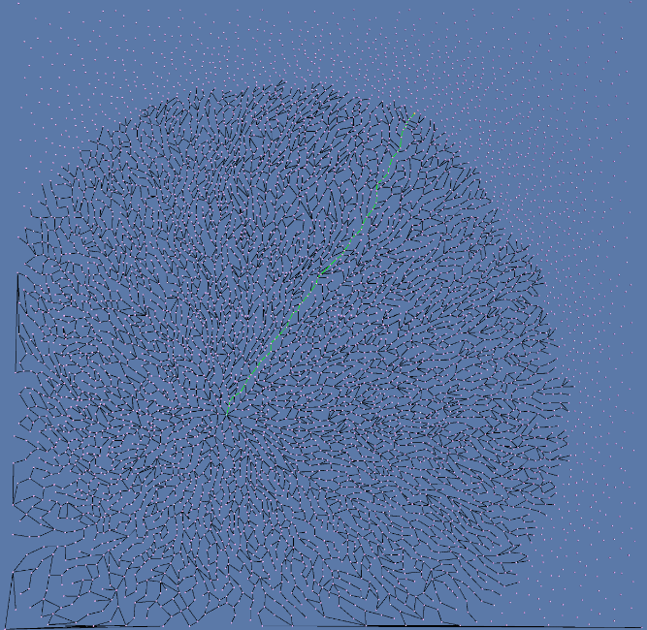 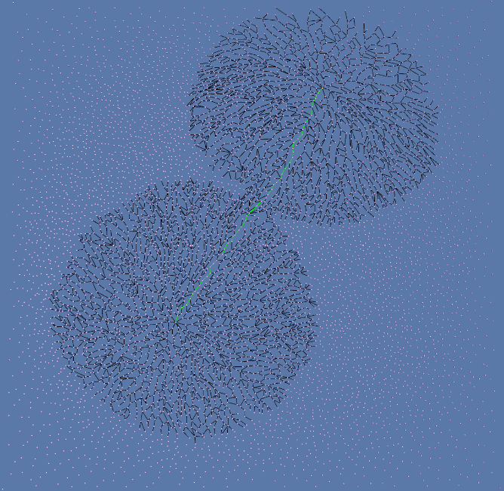

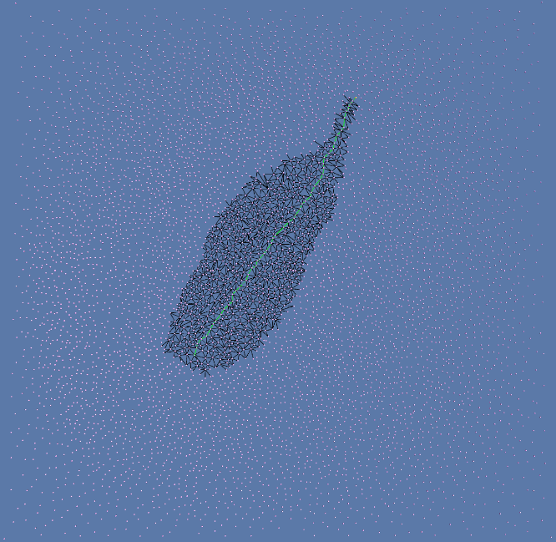 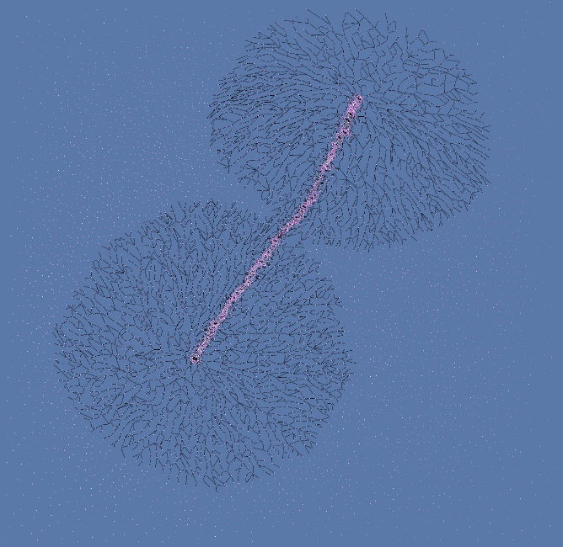

Figură IV.3 Comparație propagare algoritmi cu nod start și scop plasate central pe suprafață. Văzut de deasupra. Algoritmii începând din stânga sus în ordine anti-trigonometrica: Dijkstra, Dijkstra Bidirecțional, Dijkstra Bidirecțional + Rafinare Iterativa(2 pași), A*.

1. Cazuri extreme

S-a decis ca ultima comparație să fie între două cazuri extreme: un număr mare față de un număr extrem de mic de noduri. S-a ales o suprafață (Free3D, 2015) puternic neregulată cu aproximativ 92.000 de puncte ce a fost modificată folosind Blender pentru a avea doar 1.450 de puncte. Cele două suprafețe pot fi văzute în ANEXA 2 și ANEXA 3. Vom compara cei patru algoritmi pe suprafața inițială și cea modificată pornind din zone centrale. Din cauza distorsionării puternice cauzată de reducerea numărului de puncte, nu vom compara distanțele obținute pe cele două suprafețe, ci comportamentul algoritmilor.

Tabel IV.5 Statistici de rulare pe suprafața neregulată cu 1450 noduri. **Bold:** minimele pe fiecare categorie.

|  |  |  |  |  |
| --- | --- | --- | --- | --- |
|  | **Dijkstra** | **Dijkstra Bidirecțional** | **A\*** | **Dij. Bid. + Rafinare** |
| **Noduri** | 1114 | 921 | **278** | 2166 |
| **Muchii** | 3331 | 2792 | **906** | 6500 |
| **Distanta** | 69.93 | 69.93 | 69.93 | **69.38** |
| **Durata** | 0.004 | 0.004 | **0.002** | 0.040 |

Tabel . Statistici de rulare pe suprafața neregulată cu 92.000 noduri. **Bold:** minimele pe fiecare categorie.

|  |  |  |  |  |
| --- | --- | --- | --- | --- |
|  | **Dijkstra** | **Dijkstra Bidirecțional** | **A\*** | **Dij. Bid. + Rafinare** |
| **Noduri** | 85205 | 52743 | **17719** | 106655 |
| **Muchii** | 255077 | 158924 | **53839** | 320949 |
| **Distanta** | 68.67 | 68.67 | 68.67 | **67.51** |
| **Durata** | 0.49 | 0.31 | **0.13** | 3.38 |

Din Tabel IV.5 și Tabel IV.6 se poate concluziona că rezultatele obținute la punctul b) sunt consistente chiar și în cazuri extreme. Propagarea algoritmilor pe această suprafață este asemănătoare cu Figură IV.3 și poate fi observată în ANEXA 4 și ANEXA 5.

1. Concluzii

Prin compararea rezultatelor obținute la punctul a) cu rezultatele de la punctul b) observăm că dacă putem reduce problema căutării prin eliminarea punctelor din afara „dreptunghiului” format de nodul de *start* și *scop* cei mai rapizi algoritmi sunt bazați pe Dijkstra. Dijkstra clasic este mai rapid pe un număr mic de noduri, însă în practică ne interesează algoritmii care se comportă bine pe seturi mari de date. Având în vedere aplicabilitatea acestor algoritmi pe suprafețe ce reprezintă zone geografice această simplificare nu cred că poate fi aplicată în realitate și cred că A* va fi cel mai rapid în practică.

Dacă dorim găsirea unei aproximări cât mai apropiate de drumul geodezic va trebui să acceptăm un timp mai mare de procesare și să folosim rafinarea iterativă.

## Algoritmul pe fețe

Am comparat performanțele algoritmului de desfășurare cu cele ale algoritmului A* și ale algoritmului de Rafinare Iterativă. Acești algoritmi au fost selectați pentru că A* este cel mai rapid din categoria lui și Rafinarea Iterativă este algoritmul care produce cea mai bună aproximare a distanței geodezice.

Prima comparație a fost făcută pe un poliedru convex, mai exact un icosaedru divizat cu 1002 puncte (ANEXA 6). Rezultatele le putem vedea în Tabel IV.7.

Tabel . Statistici de rulare pe icosaedru cu 1.002 noduri. **Bold:** minimele pe fiecare categorie.

|  |  |  |  |  |
| --- | --- | --- | --- | --- |
|  | **A\*** | **Dij. Bid. + Rafinare** | **Algoritm pe fețe** | **Algoritm pe fețe și coadă prioritară** |
| **Noduri** | **90** | 819 | 2730 | 1673 |
| **Muchii** | **309** | 2591 | 2901 | 1705 |
| **Distanta** | 1.78 | 1.7 | **1.60** | **1.60** |
| **Durata** | **0.001** | 0.02 | 0.090 | 0.065 |

A doua comparație a fost făcută pe suprafața (Free3D, 2017) cu mențiunea că punctele *start* și *scop* au fost alese astfel încât să producă o secvență de fețe și muchii care să nu se suprapună după aducerea în același plan. Rezultatele le putem vedea în .

Tabel . Statistici de rulare pe o suprafață neconvexă, am ales punctele start și scop convenabil. **Bold:** minimele pe fiecare categorie.

|  |  |  |  |  |
| --- | --- | --- | --- | --- |
|  | **A\*** | **Dij. Bid. + Rafinare** | **Algoritm pe fețe** | **Algoritm pe fețe și coadă prioritară** |
| **Noduri** | **103** | 1118 | 2880 | 1752 |
| **Muchii** | **324** | 3357 | 2976 | 1758 |
| **Distanta** | 10.38 | 10.17 | **9.96** | **9.96** |
| **Durata** | **0.001** | 0.04 | 0.071 | 0.049 |

Dacă ne uităm la timpul de rulare putem observa că A* este cel mai rapid, dar cum ne așteptam produce și cea mai proastă aproximare. Acum că putem compara rezultatele algoritmului de rafinare observăm că aproximarea dată nu este departe de valoarea exactă. Observăm că durata de rulare prezintă procesarea necesară pentru a calcula sau aproxima distanța geodezică. Cel mai rapid algoritm este A*, urmat de rafinarea iterativă, apoi de algoritmul pe fețe utilizând coada prioritară, iar pe ultimul loc se află algoritmul pe fețe simplu.

În concluzie, nu putem avea și viteză și o aproximare foarte bună sau chiar exactă.

# Implementarea aplicației

## Detalii generale

Aplicația a fost implementată în limbajul de programare C# folosind programul de dezvoltarea Unity. În cadrul aplicației au fost folosit multe dintre funcționalitățile oferite de Unity și C# precum: prefabricate, corutine, evenimente și delegate, câmpuri vizibile în editor și managerul de compilare al surselor. Se va explica pe scurt ce înseamnă fiecare și cum au fost folosite în procesul de dezvoltare.

Prefabricatele sunt o metodă de stocare a obiectelor din scena Unity (GameObject), acestea stochează toate valorile unui obiect pentru a fi apoi construit în scenă. De asemenea, Unity dispune de posibilitatea de actualizare a tuturor obiectelor ce au fost create dintr-un anumit prefabricat. Astfel, putem să aplicăm modificările aduse unui prefabricat tuturor obiectele fără a fi nevoie să le reconstruim în scenă. În aplicație am folosit prefabricate pentru nodurile și muchiile suprafeței.

Corutinele sunt funcții care permit întreruperea și apoi continuarea rulării codului conținut, astfel ele nu sunt restrânse la rularea pe deplin într-un singur cadru al aplicație. Pentru a prezenta propagarea algoritmului pas cu pas fără a bloca interfața aplicației, am folosit corutine pentru rularea algoritmilor. Pentru a da impresia de rulare progresivă am rulat un număr dat de pași ai algoritmului, am afișat rezultatul acestora și apoi am întrerupt executarea pentru o perioadă de timp. Având în vedere că întreruperea și rularea executării unei corutine necesită timp și resurse semnificative am ales să grupăm pașii în perioade de 250 ms pentru a nu încetini rularea algoritmului în cazul alegerii unui număr mare de pași pe secundă.

O delegată este un tip de date care definește o listă de referințe la funcții cu aceeași listă de parametrii și tip de date întors. Un eveniment este o instanță a unei delegate la care se pot subscrie funcții care respectă condițiile delegatei. Un exemplu din aplicație este scalarea nodurilor și liniilor în urma modificării glisorului. Aceasta funcționează prin subscrierea fiecărui nod și linii în momentul construcției la un eveniment ce transmite ca valoare flotantă dimensiunea introdusă de utilizator în interfață.

În Unity, variabilele publice și variabilele marcate cu eticheta [SerializeField] sunt modificabile în interfața editorului. Câmpul de editare va accepta valori în funcție de tipul variabilei, exemplu în ANEXA 7. Am folosit câmpurile vizibile în editor pentru a testa diferite configurații și a vizualiza și verifica valorile variabilelor în timpul rulării.

## Interacțiunea cu aplicația

Interfața aplicației a fost construită utilizând librăriile standard disponibile în Unity. S-a folosit funcționalitatea de scalare automată a interfeței pentru a păstra aspectul și lizibilitatea acesteia la orice rezoluție. Pentru a putea așeza și testa diferite poziții pentru grupurile de butoane și text a fost utilizată funcționalitatea de grupare a obiectelor prin poziționarea relativă a fiecărui astfel de grup și ancorarea lor în diferite zone ale ecranului. Pentru a folosi diferite fonturi și pentru a beneficia de o desenare a textului îmbunătățită s-a folosit pachetul TextMeshPro (Unity Technologies, 2021).

Partea de cod responsabilă de procesarea interacțiunilor cu interfața a fost grupată într-o clasă separată pentru a nu îngreuna partea responsabilă de algoritmi și pentru a putea modifica interfața independent de restul aplicației. Clasa memorează referințe către diferitele grupuri ale interfeței pentru a modifica vizibilitatea și conținutul acestora. De exemplu: zona de statistici prezentată în Figură V.1 este actualizată și afișată după finalizarea rulării algoritmilor. Pentru a transmite informațiile introduse sau modificate de utilizator în interfață către obiectele interesate, am folosit sistemul de evenimente.

În cazul obiectelor 3D foarte mari sau foarte mici putem folosi cele două glisoare din partea dreaptă pentru a modifica dimensiunea liniilor și a punctelor. Din aceeași zonă se poate modifica și viteza de mișcare a camerei în scenă. După finalizarea rulării algoritmului, în partea din dreapta jos vor fi afișate statistici precum numărul de noduri și muchii procesate, distanța drumului obținut și durata totală a rulării. Drumul obținut va fi afișat cu verde deschis.

În afară de interacțiunea folosind interfața grafică, o mare parte din acțiunile disponibile în aplicație pot fi accesate prin diferite taste. Tastele *W* și *S* controlează deplasarea camerei pe axa *y* adică în față, respectiv spate. *A* și *D* deplasează camera la stânga, respectiv la dreapta (axa *x*), iar tastele *Spațiu* și *C* deplasează camera pe axa *z*, adică în sus, respectiv în jos. La apăsarea tastei *Shift* cursorul va dispărea și mișcările mouse-ului vor modifica orientarea camerei. Prin reapăsarea tastei *Shift* cursorul va reapărea și mouse-ul nu va mai influența rotația camerei.

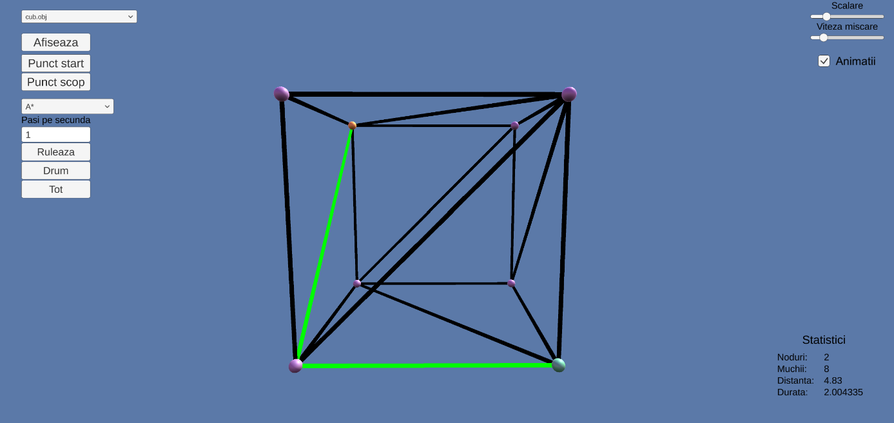

Figură V.1 Interfața aplicației după rularea algoritmului A* asupra unui cub triangulat.

Pentru închiderea aplicației se va apăsa tasta *Esc* în urma căreia va apărea o fereastră de confirmare. Pentru compatibilitatea cu diferite platforme și modalități de input am folosit clasa *Input* din Unity pentru că dispune de funcția *GetAxis* care întoarce o valoare flotantă reprezentând poziția axei specificate în cadrul respectiv al rulării. Unity dispune de mai multe axe predefinite precum axa verticală (tastele W/S) sau orizontală (tastele A/D), dar se pot adăuga orice alte axe după necesități. Un exemplu este axa definită de noi pentru ridicarea și coborârea camerei unde am definit tasta *Spațiu* ca valoare pozitivă și tasta *C* ca valoare negativă. Pentru a păstra mișcările cursive și consistente indiferent de hardware-ul disponibil sau numărul de cadre pe secundă am folosit Time.deltaTime()*viteză în toate locurile în care modificam poziția camerei.

## Date de intrare

Aplicația acceptă două tipuri de fișiere: fișiere *.txt* cu un format specificat de noi și fișiere *.obj* care respectă formatul standard. Inițial am folosit fișierele *.txt* pentru a introduce obiecte generate manual, dar pentru a putea introduce obiecte generate de alte aplicații, precum *Blender* a fost implementată și citirea fișierelor *.obj*.

Fișierele de input se găsesc în *locațieAplicație/Shortest Path On Mesh_Data/StreamingAssets/Input* unde *locațieAplicație* este calea către aplicație. În acest folder pot fi adăugate fișiere care respectă oricare dintre cele două structuri menționate mai jos și vor fi afișate în lista cu obiecte în partea din stânga sus a aplicației. Pentru funcționarea corectă a algoritmilor obiectele trebuie să fie triangulate în prealabil folosind aplicații precum *Blender* sau *3DS Max*. Testele au fost efectuate pe următoarele fișiere *.obj* și *.txt*: *cub.txt* și *cub.obj* prezintă un cub triangulat, *Icosaedru.obj* și *Icosaedru1k.obj* sunt două variații de icosaedre divizate*, MunteNeregulat92k.obj* și *MunteNeregulat1k.obj* sunt suprafețele provenite din modificarea (Free3D, 2015), iar *MunteDoi3k.obj*, *MunteDoi6k.obj*, *MunteDoi16k.obj* sunt suprafețele provenite din modificarea (Free3D, 2017).

1. Structura fișierului *.txt*

Pe prima linie se află numărul de puncte, îl vom numi *n*. Pe următoarele *n* linii se vor afla 3 numere în format întreg sau flotant reprezentând coordonatele x, y, z ale fiecărui punct. Fiecare din următoarele linii va respecta următorul format: Un număr reprezentând indexul nodului, cu specificarea că primul nod are indexul 0, urmat de o listă de forma *x;y* unde x și y sunt indexurile celorlalte două noduri care formează fața.

1. Structura fișierului *.obj*

Fișierele au un format simplu de parcurs, folosind primul caracter al fiecărei linii pentru a specifica informațiile redate pe aceasta. De exemplu: Liniile care încep cu ***#*** sunt comentarii și vor fi ignorate, liniile care încep cu *v* sunt puncte geometrice cu minim 3 coordonate în ordinea x, y, z. A patra coordonată este opțională. Liniile care încep cu *f* sunt urmate de indicii punctelor care formează o față, dar și alte informații precum coordonate de textură sau normale, însă în scopul aplicației acestea vor fi ignorate. În standard sunt precizate și *l* pentru linii, *vt* pentru coordonate de texturi, *vn* pentru coordonatele normalelor sau *vp* pentru puncte în spațiu parametrizat (mulțimea punctelor de pe un plan sau o dreaptă). Aplicația va prelucra doar liniile începând cu *v* și *f* pentru a putea construi suprafața.

Exemplu de fișier *.obj* care prezintă minimal o rampă:

v -0.766514 -0.766514 0.649772

v -0.766514 0.533029 0.649772

v -0.766514 -0.766514 -0.649772

v -0.766514 0.533029 -0.649772

v 0.533029 -0.766514 0.649772

v 0.533029 -0.766514 -0.649772

f 2/1/1 3/2/1 1/3/1

f 2/1/2 1/4/2 5/5/2

f 2/1/3 6/6/3 4/7/3

f 3/8/4 4/7/4 6/6/4

f 6/6/5 1/4/5 3/8/5

f 2/1/3 5/5/3 6/6/3

f 2/1/1 4/7/1 3/2/1

f 6/6/5 5/5/5 1/4/5

# Concluzii

Consider că vizualizarea modului de propagare și funcționare al algoritmilor este un pas important în compararea și caracterizarea acestora. Din rezultatele și observațiile făcute de-a lungul lucrării rezultă că nu există un *cel mai bun* algoritm, ci în funcție de problemă și de rezultatul dorit avem diverși algoritmi optimi. Dacă vom plasa nodurile *start* și *scop* oriunde pe suprafață, consider că utilizarea algoritmului A* va fi cea mai rapidă în medie. Dacă știm însă că nodurile vor fi preponderent plasate la marginile suprafețelor, adică dacă dorim să găsim cel mai scurt drum pentru traversarea întregii suprafețe, algoritmul Dijkstra Bidirecțional este cel mai rapid. În cazul în care se dorește ca distanța rezultată să fie cât mai apropiată de cea geodezică, va trebui să facem un compromis în durata de rulare și să folosim Rafinarea Iterativă. Distanța obținută de acest algoritm este doar cu 2-3% mai mică, însă durata de rulare este, în medie, de 5 ori mai mare. Dacă dorim aflarea distanței geodezice putem aplica algoritmul pe fețe, dar doar dacă desfășurarea rezultată nu are suprapuneri.

O îmbunătățire ce poate fi adusă implementării este introducerea unei rafinări parametrizate, nu a împărțirii fiecărei fețe în un număr fix. De asemenea, în implementarea curentă nu este posibilă alegerea distanței la care este aplicată rafinarea față de drumul găsit. O altă zonă ce poate fi îmbunătățită este modalitatea de desenare a punctelor și liniilor prin utilizarea de grupuri pentru a nu fi necesară desenarea lor individuală, aplicația fiind limitată la suprafețe cu un număr de noduri mai mic de 100.000.

# Bibliografie

Aronov, B. & O'Rourke, J., 1992. Nonoverlap of the star unfolding. *Discrete & Computational Geometry,* Volumul 8, p. 219–250.

Blender Foundation, 2021. *Blender Reference Manual.* [Interactiv]   
Available at: https://docs.blender.org/manual/en/latest/  
[Accesat 20 Mai 2021].

Bose, P., Maheshwari, A., Shu, C. & Wuhrer, S., 2011. A survey of geodesic paths on 3D surfaces. *Computational Geometry,* 44(9), pp. 486-498.

Chazelle, B., 1991. Triangulating a Simple Polygon in Linear Time. *Discrete Computational Geometry,* Volumul 6, pp. 485-524.

Chen, J. & Han, Y., 1990. Shortest Paths on a Polyhedron, Part I: Computing Shortest Paths. *International Journal of Computational Geometry & Applications.*

Cormen, T. H., Leiserson, C. E., Rivest, R. L. & Stein, C., 2001. *Introduction to Algorithms.* 2nd ed. s.l.:The MIT Press.

de Berg, M. & van Kreveld, M., 1997. Trekking in the Alps Without Freezing or Getting Tired. *Algorithmica,* Issue 18, p. 306–323.

Dijkstra, E. W., 1959. A note on two problems in connexion with graphs. *Numerische Mathematik,* Volumul 1, p. 269–271.

Free3D, 2015. *Free3D Mountains Scene.* [Interactiv]   
Available at: https://free3d.com/3d-model/mountains-scene-41819.html  
[Accesat 20 Mai 2021].

Free3D, 2017. *Free3D Mountain Model.* [Interactiv]   
Available at: https://free3d.com/3d-model/mountain-model-70413.html  
[Accesat 3 Mai 2021].

Hart, P. E., Nilsson, N. J. & Raphael, B., 1968. A Formal Basis for the Heuristic Determination of Minimum Cost Paths. *IEEE TRANSACTIONS ON SYSTEMS AND CYBERNETICS,* 4(2), pp. 100-107.

Kanai, T. & Suzuki, H., 2001. Approximate shortest path on a polyhedral surface and its applications. *Computer-Aided Design,* 33(11), pp. 801-811.

Murray, J. D. & Van Ryper, W., 1996. *Encyclopedia of Graphics File Formats, 2nd Edition.* Sebastopol: O'Reilly & Associates, Inc..

Nicholson, T. A. J., 1966. Finding the shortest route between two points in a network. *The Computer Journal,* 9(3), pp. 275-280.

Popa, G. & Georgescu, P., 2009. *Geometrie vectorială, analitică și diferențială. Probleme rezolvate.* Iași: Editura Matrixrom.

Unity Technologies, 2021. *Documentatie TextMeshPro.* [Interactiv]   
Available at: https://docs.unity3d.com/Manual/com.unity.textmeshpro.html  
[Accesat 4 Iunie 2021].

Unity Technologies, 2021. *Manual Unity.* [Interactiv]   
Available at: https://docs.unity3d.com/Manual/index.html  
[Accesat 10 Mai 2021].

# Anexe

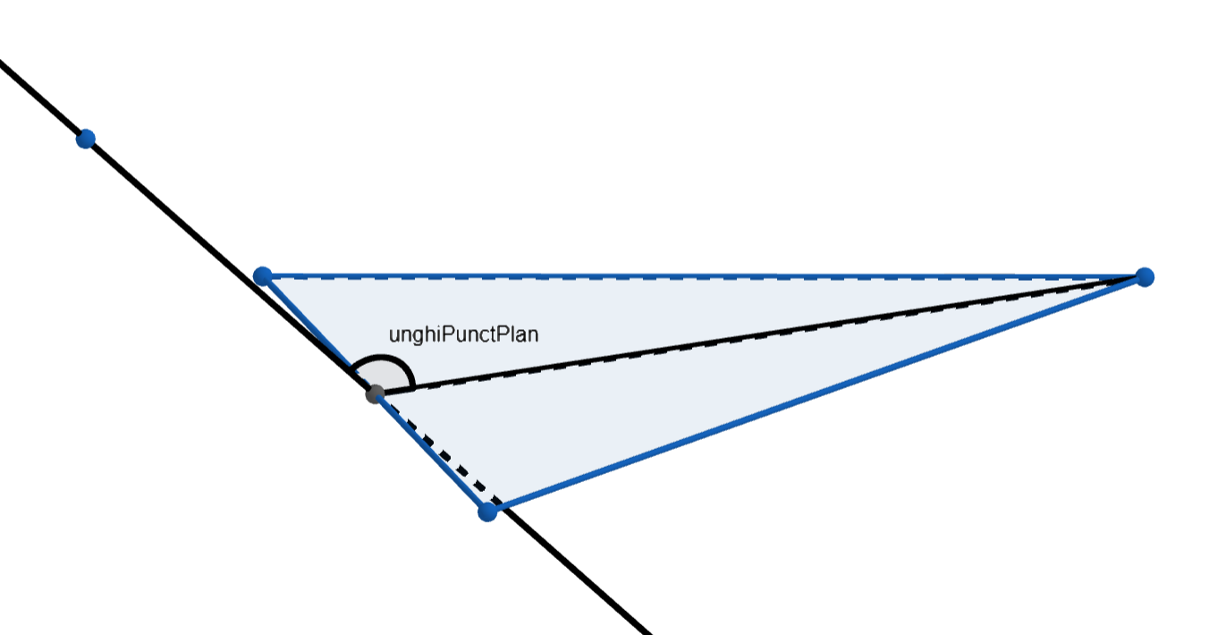

ANEXA 1 – Unghiul dintre un punct și un plan format de o față

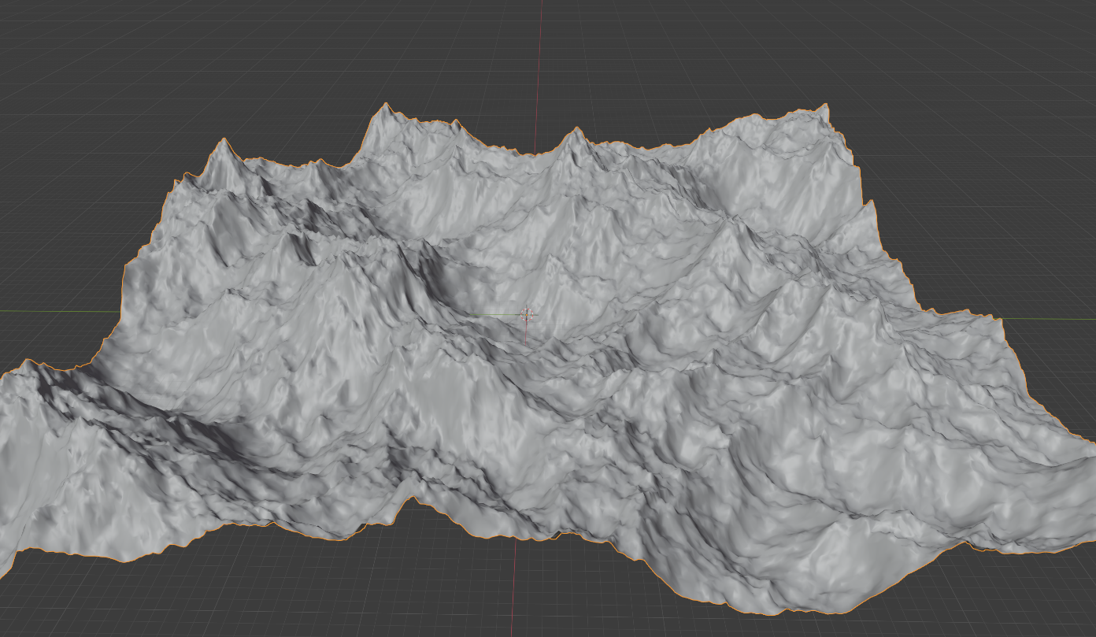

ANEXA 2 – Suprafața puternic neregulată cu 100.000 de puncte.

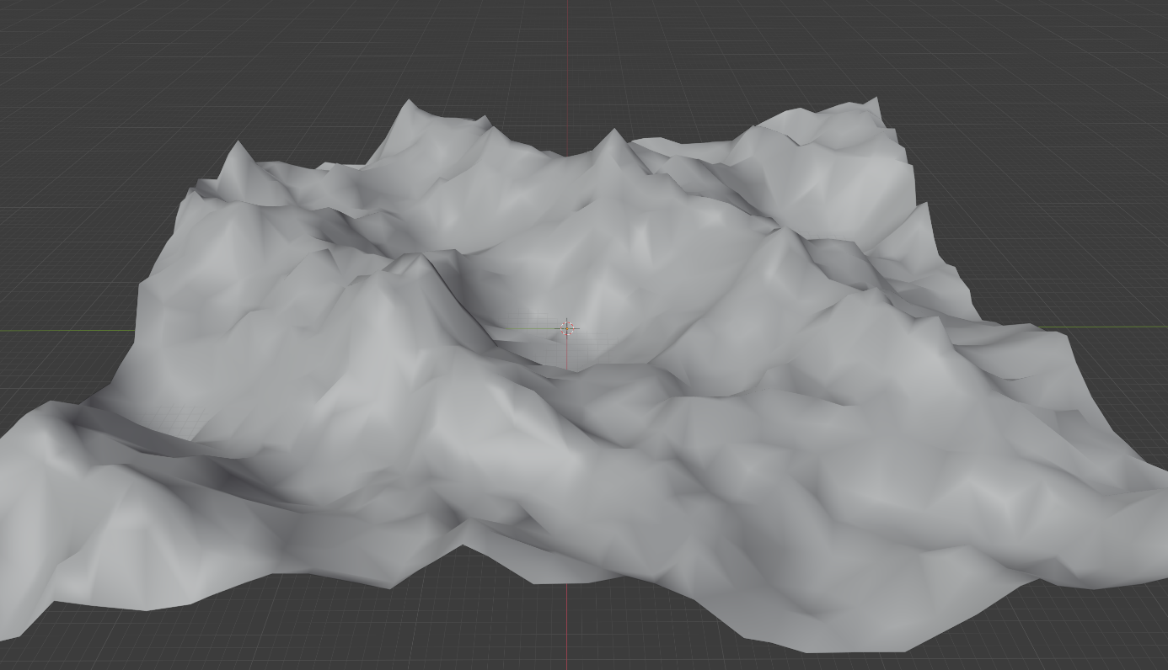

ANEXA 3 – Suprafața puternic neregulată cu 1.450 de puncte.

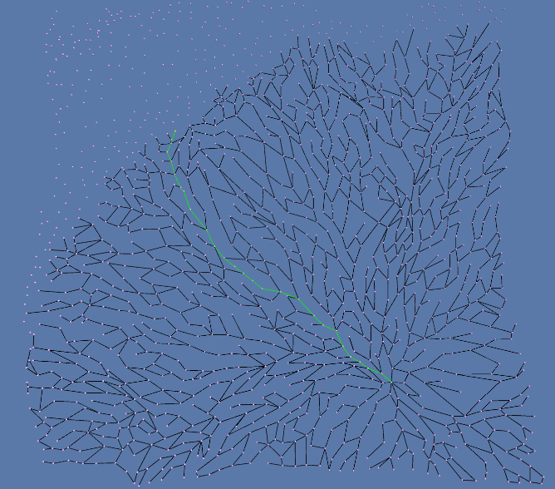 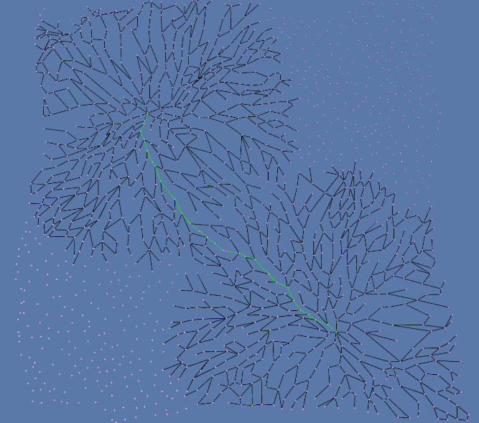

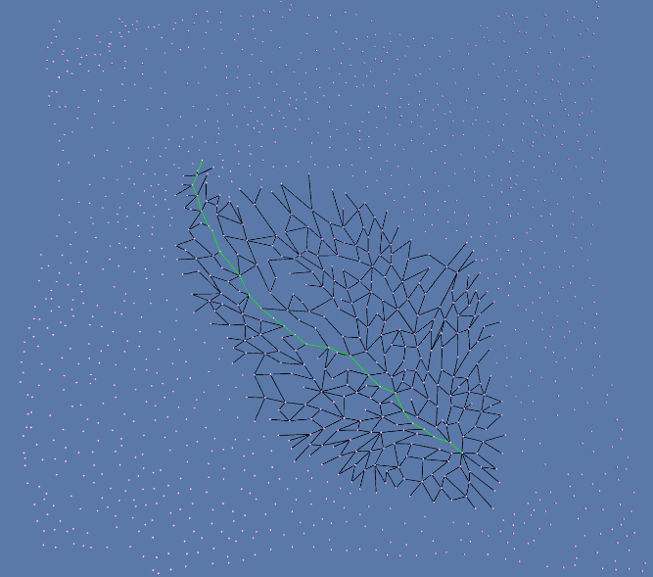 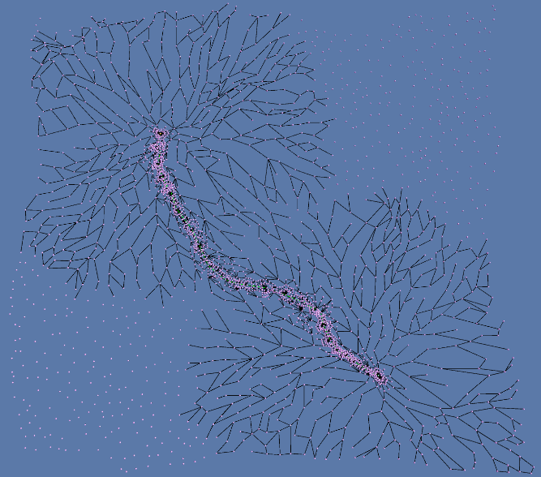

ANEXA 4 – Propagarea pe suprafața puternic neregulată cu 1.450 de puncte.

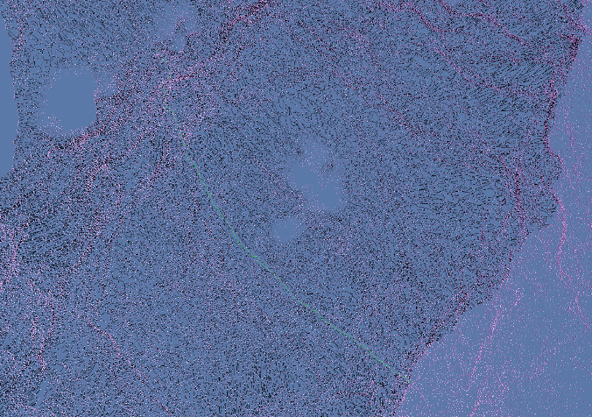 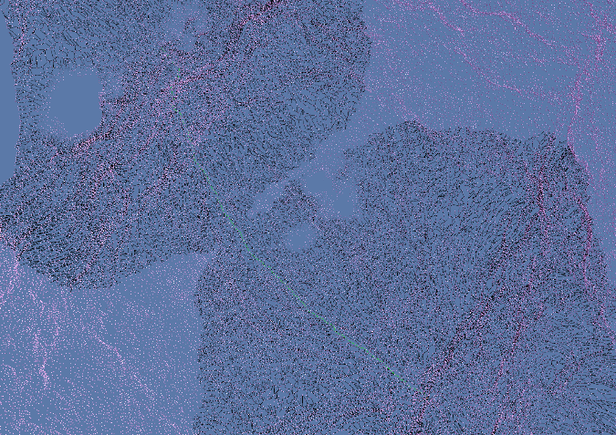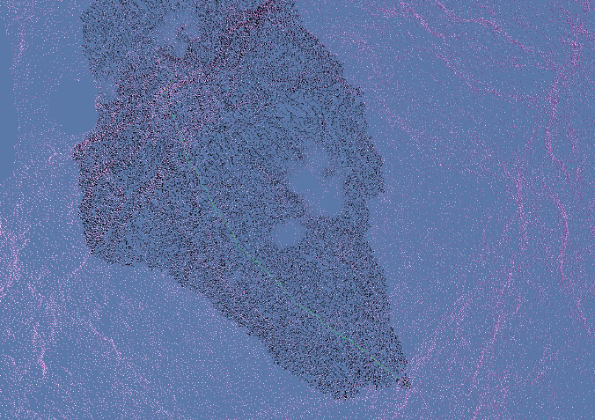 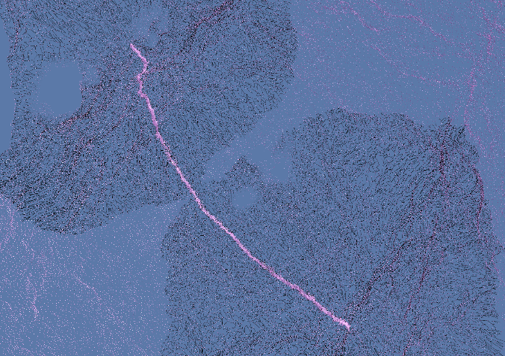

ANEXA 5 - Propagarea pe suprafața puternic neregulată cu 96.000 de puncte.

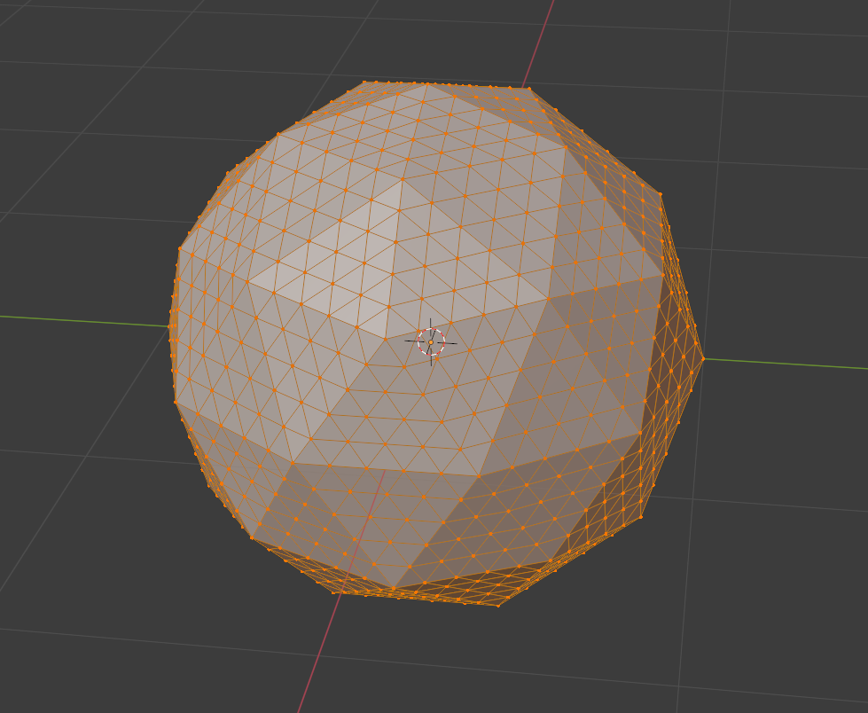

ANEXA 6 – Icosaedru divizat cu 1002 puncte.

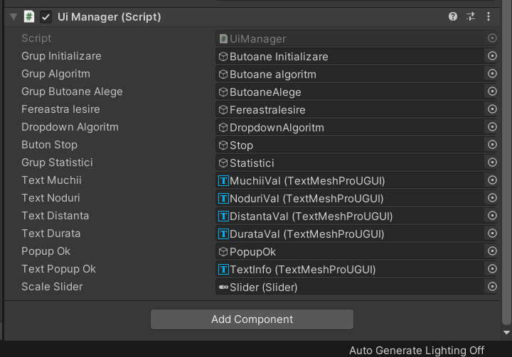

ANEXA 7 – Vizualizarea câmpurilor modificabile în editor pe script-ul pentru managementul interfeței